Оглавление

Как посмотреть выданные СКЗИ для торгов?
заходим на инсайде в Удостоверяющий центр, раздел Выдача СКЗИ, ищем по ИНН.
Если заявка находится, значит СКЗИ выдано и его можно повторно отправить клиенту на почту, с которой он был зарегистрирован, кнопкой Отправить email:

Определения.

Электронная подпись (ЭП)
Информация в электронной форме, которая присоединена к другой информации в электронной форме (подписываемой информации) или иным образом связана с такой информацией и которая используется для определения лица, подписывающего информацию.

Сертификат ключа электронной подписи
Электронный документ или документ на бумажном носителе, выданные удостоверяющим центром либо доверенным лицом удостоверяющего центра и подтверждающие принадлежность ключа проверки электронной подписи владельцу сертификата ключа проверки электронной подписи.

Квалифицированный сертификат ключа проверки электронной подписи
Сертификат ключа проверки электронной подписи, выданный аккредитованным удостоверяющим центром или доверенным лицом аккредитованного удостоверяющего центра либо федеральным органом исполнительной власти, уполномоченным в сфере использования электронной подписи.

Владелиц сертификата ключа проверки электронной подписи
Лицо, которому в установленном настоящим Федеральным законом порядке выдан сертификат ключа проверки электронной подписи.

Удостоверяющий центр (УЦ)
Юридическое лицо или индивидуальный предприниматель, осуществляющие функции по созданию и выдаче сертификатов ключей проверки электронных подписей, а также иные функции, предусмотренные настоящим Федеральным законом.

Аккредитация удостоверяющего центра
Признание уполномоченного федеральным органом соответствия удостоверяющего центра требованиям настоящего Федерального закона.

Аутентификация
Процедура проверки подлинности данных и субъектов информационного взаимодействия исключительно на основе внутренней структуры самих данных.

Средства электронной подписи
Шифровальные (криптографические) средства, используемые для реализации хотя бы одной из следующих функция – создание электронной подписи, проверка электронной подписи, создание ключа электронной подписи и ключа проверки электронной подписи.

Открытый ключ ЭП
Криптографический ключ, который связан с секретным (закрытым, личным) ключом специальным математическим соотношением. Открытый ключ известен всем пользователям системы и предназанчен для проверки ЭП.
Открытый ключ электронно-цифровой подписи (по законодательству РФ) – уникальная последовательность символов:
- Соответствующая закрытому ключу электронной цифровой подписи;
- Доступная любому пользователю информационной системы;
- Предназначенная для подтверждения с использованием средств электронной цифровой подписи подлинности электронной цифровой подписи в электронном документе.
Открытый ключ позволяет определить автора подписи и достоверность электронного документа, но не позволяет вычислить секретный ключ.

Закрытый ключ ЭП (по законодательству РФ)
Уникальная последовательность символов:
- Известная владельцу сертификата ключа подписи;
- Предназначенная для создания в электронных документах электронной цифровой подписи с использованием средств электронной цифровой подписи;

Электронный документ
Документ, в котором информация представлена в электронно-цифровой форме. Юридическую значимость электронному документу придает электронная подпись.

Плательщик
- Налогоплательщик (НП) - юридическое или физическое лицо, которое в соответствии с законодательством РФ обязано уплачевать налоги.
- Страхователь - юридическое или физическое лицо, которое в соответствии с Федеральным законом от 01.04.1996г. №27-ФЗ «Об индивидуальном (персонифицированном) учете в системе государственного пенсионного страхования», представляет в органы ПФР сведения о застрахованных лицах.

Электронный документооборот
Осуществление информационного обмена установленными электронными документами между налогоплательщиками, получателем отчетности (Налоговая инспекция, Пенсионный фонд и т.д.) и специализированным оператором связи, через сервер которого проходят документы всех участников информационного обмена.

Оператор связи
Специализированный оператор связи – организация, предоставляющая услуги по обмену открытой и конфиденциальной информации между государственными организациями и плательщиками в электронном виде по телекоммуникационным каналам связи (ТКС) которая также формирует подтверждение даты отправки и акты технической экспертизы в спорных ситуациях. Деятельность регламентируется законодательно.

СЭД
Система электронного документооборота (СЭД) – это механизм, который регулирует создание, утверждение, перемещение и хранение электронных документов любого формата.

Контейнер секретного ключа
Любой ключ в системе храниться в контейнере секретного ключа. Это именованный объект, содержащий одну ключевую пару (открытый и закрытый ключ).

ГП3
ПК ГП3 – программное обеспечение налогового органов, позволяющее обрабатывать предоставляемые налоговые декларации (расчеты), бухгалтерскую отчетность и другие документы в электронном виде. Новая усовершенствованная версия приёмного комплекса ГПР.
Программный комплекс ГП-3 состоит из следующих подсистем:
- Глобальный приемный комплекс ПК ГП-3 (ГПК) – функционирует в составе средст автоматизации Межрегиональной инспекции ФНС России по централизованной обработке данных (МИ ФНС России по ЦОД);
- Локальный приемный комплекс ПК ГП-3 (ЛПК) – функционирует в составе средств автоматизации ИФНС России и МИ (МРИ) ФНС России по крупнейшим налогоплательщикам;
- Сервер мониторинга ПК ГП-3 (СМ) – позволяет контролировать состояние ЛПК и этапы прохождение документов;
- Информационный реестр участников документооборота ПК ГП-3 (ИРУД) – позволяет централизованно производить регистрацию квалифицированных сертификатов ключей проверки электронной подписей, выдаваемых налогоплательщиком удостоверяющими центрами, аккредитованными Минкомсвязью России.

ГНИВЦ
Федеральное государственное унитарное предприятие «Главный научно-исследовательский вычислительный центр Федеральной налоговой службы». Одной из разработок ГНИВЦ является выпуск, актуализация и публикация КЛАДР

19. ЦОД
Центр обработки данных (ЦОД) - специализированный орган в организационной структуре гос. органов России, предназначенный выполнять функции разного уровня в рамках администрирования, но при этом не требующие непосредственного контакта с налогоплательщиками.

Online

Конфигурация:

Регистрация нового НП+ откуда берутся данные.
+данные при регистрации берутся из ЕГРЮЛ.

Создание\изменение сотрудника\пользователя и назначение прав\создание роли.
Главная - сотрудники

Как просмотреть с каким аккаунтом работаем на данный момент (посмотреть номер аккаунта\код активации, лицензию).
+конфигурация/лицензии и настройка

Как просмотреть удаленную организацию (выборка в лк).
+Конфигурацию – Наша компания – правый верхний угол выборка «Все» и «Действующие», выбрать Все, удаленная орг-ция будет серым цветом.

Что делать если забыли пароль в лк, или хотите его сменить?
+зайти по сертификату, зайти под другим пользователем, восстановить пароль по email, если нет почтовика писать письмо на оф. Бланк с просьбой указать emal для восстоновления

Как сменить/добавить способ рассылки уведомлении по входящим документам в кабинет клиента\ Нотификатор
- + В главном окне нажмите «Извещать меня по e-mail/sms».
- Укажите наиболее удобный для вас способ оповещения – sms или по e-mail. Или оба способа одновременно.
Если вы хотите получать уведомления смс-сообщениями, укажите свой часовой пояс и удобное время отправки сообщений. Смс-сообщения будут поступать не чаще 1 раза в сутки в указанный вами промежуток времени от абонента "sbis" или с номера +7-905-634-39-93.
- После этого нажмите «Сохранить», ваша подписка отразиться на главной странице.
В любой момент вы можете поменять настройки оповещения или вообще отписаться от рассылки всеми указанными способами.

. Оформление, подтверждение применения ключа ЭП (пин-код, смс), как изменить способ подтверждения.
В качестве дополнительной защиты от несанкционированного доступа к электронной подписи с хранением на сервере вы можете выбрать один из способов подтверждения использования ЭП:
одноразовый пароль по СМС — пароль будет запрашиваться каждый раз при подписании документов или отчетов. Такой способ подтверждения хорошо знаком любому, кто пользуется онлайн-кабинетом клиента банка.
постоянный пин-код, который вы получите в письме на электронную почту. Этот способ можно сравнить с пин-кодом к банковской пластиковой карте: он будет запрашиваться при подписании документов или отчетов с указанной периодичностью.

При утере доступа к указанной при получении постоянного пароля электронной почте, вы не сможете восстановить забытый пин-код. Также получить доступ к электронной подписи невозможно и при утере номера телефона, на который приходили СМС с паролем. Вам нужно будет оформить новую ЭП!

Установить защиту использования ЭП можно при оформлении заявке на электронную подпись

становить дополнительную защиту или изменить способ защиты можно и тогда, когда электронная подпись уже получена:

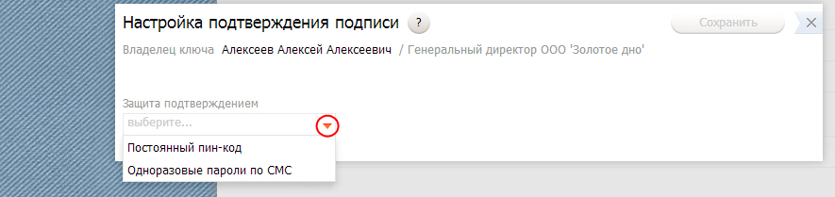

Нет Входящих документов.
Возможные причины и решения:
1 .Ваша организация не подключена к документообороту

- Откройте карточку вашей организации
- Во всплывающей подсказке к кнопке проверьте статус «Документооборот подключен/отключен».
Если вы видите «Документооборот отключен», значит услуга еще не активирована. Для активации документооборота вставьте носитель с электронной подписью сотрудника организации и нажмите
. Еще раз проверьте статус документооборота.

2. Документы не подходят по установленным в фильтре параметрам.
В реестрах по умолчанию установлен фильтр на отображение документов за последний месяц. Укажите другие параметры отбора, либо очистите фильтр вовсе.
3. Документы были отправлены с другими реквизитами
(например, с другим КПП).
Свяжитесь с контрагентом, уточните, была ли отправка документов от него к вам, и какие реквизиты были указаны.
Если был указан другой КПП, попросите контрагента переотправить вам документы с новыми реквизитами.

4. Контрагент еще не отправил документы для вас.
Свяжитесь с вашим контрагентом, который должен отправить документы для вас, уточните, когда они будут отправлены.

Что делать, если личный Кабинет отображается не полностью.
Проблема с правами, значит под данным логином и паролем, или по данному сертификату нет прав для работы, назначение прав
Если нет каких-то кнопок на основном окне и в отчетах возможно отключена возможность отображения картинок в IE.

Возможность «Показывать изображения» можно в «Свойства обозревателя» -> «Дополнительно» -> «Мультимедиа» поставить флаг «Оказывать изображения»

Настройка календаря в ЛК.
+ из закладки «отчетность», «когда и что».
Помимо основных форм, которые сдаются всеми плательщиками с данной системой налогообложения, вы можете добавлять и другие формы, например, те, которые сдаются только в вашем регионе.

При входе на online.sbis.ru вверху справа вместо ФИО указано сообщение «Имя пользователя не определено», почему и что делать?
Проверить права(если есть)-создать пользователя с правильным ФИО(указать логин пароль), зайти под вновь созданным пользователем, удалить пустого пользователя (строчку без ФИО), удалить ключ, зарегистрировать ключ.

В лицензии 10 организаций, как добавить 11-ую в ЛК?
+ позвонить менеджеру для расширения лицензии, расширяется по 5

Каким образом меняется система налогообложение в онлайне? Как с упрощенки перейти на общую и наоборот?
В разделе отчетность – «что когда» календарь меняется, если лицензия - система меняется через менеджера.

ЭП:

Добавление\получение нового сертификата. Список документов для получения подписи.

+если сертификат есть, и он удовлетворяет требованием то ее можно загрузить в разделе ЭП
+если сертификата нет, то на него можно создать заявку (с хранением на сервере или на носителе)
+доки
паспорт владельца электронной подписи
СНИЛС владельца электронной подписи
свидетельство о постановке на учет в налоговом органе
доверенность от руководителя на хранение вашего ключа ЭП на нашем сервере
паспорт получателя
доверенность на получение электронной подписи

С этими документами вам нужно подойти к нам в офис и получить ЭП у менеджера. Либо вы можете вызвать нашего специалиста к себе в офис. Он на месте проверит достоверность подготовленных вами документов и выпустит электронную подпись. По вопросам стоимости и предоставления данной услуги обратитесь к менеджеру в вашем регионе.

В каком случае мы предоставляем клиенту ключ с хранением на сервере? Преимущества такого ключа. Какие документы клиент должен предоставить для работы с таким ключом? Действия сотрудника, в случае, если ключ нужно удалить/переместить из кабинета?

В мастере запроса на сертификат на первом шаге нужно выбрать необходимый тип ключа
Ключ с хранением на сервере чаще всего выдается клиентам с нулевой отчетностью, и клиентам для работы с ЭДО.
Для электронной подписи с хранением на сервере, с целью дополнительной защиты от несанкционированного использования, разработана система подтверждения применения подписи: запрос пин-кода или одноразового пароля смс-сообщением.
Преимущества такого ключа:
- вам не надо устанавливать дополнительное программное обеспечение для работы с ЭП (такие, как КриптоПро CSP или VipNet CSP);
- при отправке и получении документов или сдаче отчетности вам не надо будет думать о том, вставлен носитель с вашей подписью в компьютер или нет;
- носитель с вашей электронной подписью никогда не потеряется и не сломается.
Ключ с хранением на сервере нельзя перенести в другой кабинет. Такой ключ нужно отзывать и делать новую заявку в нужном вам кабинете.

Как удалить сертификат из лк, если у одного сотрудника несколько сертификатов?
Зайти в закладку «Электронные подписи», найти Фамилию нужного сотрудника, напротив фамилии будет написано +2 (если сертификатов 3, значит будет написано +3), дважды нажать левой кнопкой мыши по фио, строка развернется и пропишет оба сертификата, delete удаляем нужную нам подпись.

Ошибка не удалось определить отправителя.
стоит ключ которого нет в операторе 3.0(ключ недовыдан)

Что делать если отсутствует СНИЛС (военные), ОГРН для иностранных орг-ции, ОГРН, физ. Лица.

В соответствии со статьей 17 Федерального закона 63-ФЗ «Об электронной подписи» от 06 апреля 2011 года квалифицированный сертификат должен содержать страховой номер индивидуального лицевого счета (СНИЛС) владельца квалифицированного сертификата — физического лица. Указанные требования утверждены приказом ФСБ России от 27 декабря 2011 г. N 795 и предусматривают в качестве обязательного реквизита квалифицированного сертификата СНИЛС владельца ЭП.
Все граждане РФ обязаны иметь номер СНИЛС. Если у вас его нет, значит надо получить. Все работающие граждане получают СНИЛС через своего работодателя, остальные категории граждан (дети, неработающие граждане, граждане пенсионного возраста и «военнослужащие») — самостоятельно.
Для этого:
Обратитесь в территориальный орган ПФ РФ по месту жительства.
Предъявите документ, удостоверяющий личность.
Заполните анкету застрахованного лица по форме АДВ-1.
Имея на руках СНИЛС, вы сможете получить квалифицированную электронную подпись.
Иная ситуация с иностранными гражданами. Способ получения СНИЛС зависит от статуса иностранного гражданина:
Постоянно проживающий — имеет в России вид на жительство.
Временно проживающий — вида на жительство не имеет, однако имеет разрешение на временное проживание.
Временно пребывающий — находятся на территории страны на основании визы.
Граждане постоянно или временно проживающие на территории РФ получают СНИЛС в Пенсионном фонде по указанному выше алгоритму. Временно же пребывающие могут быть зарегистрированы в ПФР только при наличии трудового договора, заключенного на срок не менее 6 месяцев или на неопределенный срок. В этом случае СНИЛС иностранному работнику оформляет его работодатель в местном отделении ПФР.
Особым статусом обладают граждане Беларуси, поскольку они пользуются равными гражданскими правами и свободами с гражданами России. При оформлении пенсионного удостоверения им надо руководствоваться теми же принципами, что и гражданам России.

СНИЛС владельца
Что делать, если:
— у будущего владельца ЭП нет СНИЛС (к таким относятся иностранцы, военнослужащие, высококвалифицированные специалисты и т.д.).
Владелец либо получает СНИЛС (ПФ не в праве отказать), либо мы отказываем в выпуске ключа.
— документ утерян, владелец в командировке, больнице и пр.
В этом случае есть несколько вариантов действий:
Получить в бухгалтерии организации письменное подтверждение, какой СНИЛС у сотрудника-владельца ЭП (скачать шаблон). Такие данные в бухгалтерии точно есть, т.к. на сотрудника подаются сведения в ПФ и перечисляются взносы.
Но, каждый такой случай - это исключение! И не отменяет обязанность менеджера заранее предупредить, какие документы потребуются для выпуска!
если есть шанс, что к моменту выдачи ключа владелец вернется, СНИЛС будет найден и т.д., то можно выпустить ключ, но не отдавать до момента предъявления СНИЛС.
— клиент наотрез отказался предоставлять копию (скан) СНИЛС для хранения.
Клиент должен написать заявление об отказе в предоставлении СНИЛС.
ОГРН / ОГРНИП
Если ЮЛ является представительством иностранной организации, и у него отсутствует ОГРН, то в данном поле необходимо указать тринадцать "0".
Если ЭП выпускается на физ. лицо (адвокаты, нотариусы), у которого нет ОГРН, то такую ЭП нужно выпускать только через inside.tensor.ru или reg.tensor.ru и при формировании заявки после ввода ИНН выбирать тип «Физическое лицо». Если клиент настаивает на выпуске ЭП через online.sbis.ru, либо «толстый клиент», то в качестве исключения в ОГРНИП можно указать пятнадцать "0", но данный вариант не совсем корректен. Настаивайте на выпуске через inside.tensor.ru или reg.tensor.ru

Какие подписи подходят для получения документов в ЛК?
+ Для работы в нашей системе подходит любой ключ электронной подписи, выданный любым Удостоверяющим Центром, аккредитованным на территории Российской Федерации

- в сертификате ключа ЭП присутствовал обязательный реквизит ИНН;
- а для сдачи отчетности в ИФНС дополнительно необходимо, чтобы ЭП была выпущена Удостоверяющим центром, сертифицированным в ГНИВЦ.

При отправке отчета ошибка: не найден сертификат для отправки, вставьте носитель... или Установите СКЗИ, а ключ с хранением на сервере.
- не проставлена галка ЭП в сертификате (если проставлена, можно попробовать ее передобавить)
- не достаточно прав для отправки отчетов
- вход в кабинет произведен не под тем логин\паролем (нужно зайти под логин паролем того сотрудника, на кого выдана подпись с хранением на сервере)
- оформлена доверенность
- фио сотрудника в кабинете не совпадает с фио сотрудника в сертификате (например, буквы caps lock, либо ошибка в отчестве)
- фио сотрудника в кабинете визуально совпадает с фио сотрудника в сертификате, но в сертификате присутствуют латинские буквы
- название ИП не совпадает с фио сотрудника (например, ИП Иванов И. И., сотрудник Иванов Иван Иванович)
- ключ отозвали

Сертификат добавлен в кабинет, но не привязан к организации, почему?
+Такое может быть если организация была удалена, решение удалить ключ, ввостоновить орг. зарегистрировать ключ

При генерации контейнера зависло окно с предложением задать пароль на создаваемый контейнер. Ваши действия?
Вы используете Mozilla Firefox, окно не в фокусе, свернуть развернуть окно.

К какому СКЗИ относятся ключи?
Если она называется "PSE" и внутри находятся файлы kek.opq, masks.db3, mk.db3, rand.opq и папка keys с файлом 00000001.key, то ключ сгенерирован для Signal-COM CSP.
Если она называется "LssKS", то ключ сгенерирован для LISSI-CSP. В этой папке лежат файлы с расширением .nf, .p8, .cer.
Если в папке с ключами находятся файлы с расширением ".key" (обычно их 6), то ключ относится к КриптоПро CSP.

Документы:

работа с документами реализации.
получение входящих и создание исходящих
том, что получены новые документы от контрагента, мы увидим в извещениях на главной странице сайта.
По соответствующей ссылке в извещениях можно сразу же перейти к новому документу, или перейти по счетчику во входящей почте
-Создайте привычным образом счет-фактуру или комплект документов и выгрузите их в каталог.
-Подготовленный файл (или файлы) с документами загрузите в СБиС. В процессе загрузки создается исходящий документ, который автоматически заполняется данными из файлов. Счет-фактура и другие документы, предназначенные для отправки покупателю, уже будут к нему прикреплены.
-Проверьте, правильно ли загрузились данные, при необходимости вы можете их здесь же отредактировать, нажав на иконку  в строке с документом.
Отправьте подготовленный комплект с документами в адрес покупателя. При отправке документ автоматически подписывается вашей электронной подписью. Если она у вас на носителе, то убедитесь, что в этот момент носитель вставлен в ваш компьютер.
В подтверждение того, что покупатель получил ваши документы, придет подтверждение с фиксацией даты доставки от оператора, а также подписанное извещение о получении от покупателя.
- Если покупатель соглашается, то в ответ получаем утвержденный и подписанный документ.
- Если нет — уведомление об уточнении с указанием причины отказа. Ознакомьтесь с ней и внесите исправления в исходный документ.
На вкладке «Прохождение» в любой момент вы можете проконтролировать состояние своего отправленного документа: доставлен ли он покупателю, утвержден им или отклонен. Здесь же можно просмотреть и служебные документы, например, «Извещение о получении электронного документа (документов)» и другие. На каждом этапе согласования статус документа будет меняться. После завершения согласования у продавца и у покупателя появляются юридически значимые экземпляры документов со всеми необходимыми подписями.

отправка копии документа
есть два варианта или бумажный экземпляр с синим штампом что есть Электронный экземляр документа, заверять своей подписью печатью и переедать на бумаге. Если требуется переедать подлинник документа то в самом документе вверху справа нажимаем на дискету и сохраняем полный комплект документов.

как удалить\восстановить
Вы всегда можете удалить документ или отчет.
Удаление ошибочно отправленного или отклоненного документа позволит соблюдать в реестре порядок.
Удалить просто — нажмите либо в реестре, либо в самом документе.
Если документ находится на согласовании у другой стороны, а вы его удалили, документооборот прервется. У контрагента появится извещение — «Удалено контрагентом».
Но если вы удаляете утвержденный или отклоненный документ, у контрагента он останется неизменным.
Учтите, удаление отправленного отчета у вас, не ведет к удалению этого отчета на стороне госоргана. По нему вам будут отправлены ответы, но получить их вы уже не сможете.

можно ли из ЛК отправить просто сообщение своему контрагенту без вложений?
Создать сообщение просто — кликните , данная иконка есть на любой странице системы, либо нажмите кнопку «Отправить сообщение» в разделе «Мой кабинет/ Контакты». А дальше останется только выбрать адресата, написать непосредственно текст сообщения и отправить.

Как посмотреть прохождение документа в ЛК?
Вы можете проконтролировать прохождение как каждого документа в отдельности, так и увидеть наглядную статистику по всем документам.
По умолчанию все документы в реестре отображаются списком, статистику по документам можно увидеть на соседней одноименной вкладке.
Информация по документам выводится в разрезе контрагентов и всех возможных состояний, согласно установленному в реестре фильтру отбора документов. Чем более точно вы установите фильтр, тем более детальную информацию вы получите.
Так, например, можно получить информацию о движении документов по конкретному контрагенту и за определенный период времени. Если документооборот в компании большой, то целесообразно выводить информацию в рамках текущего дня.
При установке всех параметров вы получите статистику по всему документообороту вашей организации, а если их несколько — то по всем организациям в целом.
Информация в отчете выводится в количественном и процентном соотношении: щелкнув на цифре, вы перейдете к списку конкретных документов, например, тем, что были отклонены. Их необходимо исправить и заново отправить контрагенту на согласование. Особое внимание следует обратить на документы, которые указаны в разделе «С ошибками». В случае необходимости обратитесь в службу технической поддержки.

Печать документов с пометкой отправка по ТКС.
Зайти в документ нажать кнопку распечатать вверху справа, штам проставляется на документы pdf*.doc(*.docx)*.xls (*.xlsx

Сохраняем в PDF все прочие и xml!!!!, хотя xml и так должны печататься

Расширение файлов на которых ставится штамп ЭП.
pdf*.doc(*.docx)*.xls (*.xlsx
На формализованных документах этот штамп об электронной подписи ставится автоматически при печати документа. Для того, чтобы этот штамп появился у прочих документов, необходимо сначала этот документ сохранить в формате *.pdf.

Проверка партнеров.
Технология получения сведений
1. Найти партнёра или конкурента.
Зная минимум информации, например, название или владельца, можно с легкостью найти нужную компанию. Поиск по региону и виду деятельности позволяет построить список потенциальных заказчиков или конкурентов.

Перейдите в разделе «Контрагенты».
Можно найти организацию по:
- Найти компанию по ее реквизитам.
Если вам известны реквизиты контрагента (название организации или ИП, адрес, телефон, ИНН и т.д.) воспользуйтесь строкой поиска.

-Найти компанию по владельцу.
Если вам необходим найти компании, по собственнику, перейдите в раздел «Владельцы», если по руководителю — в раздел «Управляющие», и в строке поиска введите ФИО контрагента.

Спро

- Построить список конкурентов и партнеров.
Можно указать фильтр по
Выручке
Дате регистрации
Стоимости
Надежности

2.Просмотреть досье компании
Информация о компании из различных публичных источников — ФНС, Росстат, Казначейство, Арбитражный суд и т.д. — собрана в единое досье.

Аналитические возможности позволяют
- Проверить надежен ли партнер
Деловая репутация, риски банкротства контрагента, его финансовая и юридическая надежность — основные показатели, которые позволят руководителю принять правильное управленческое решение и снизить риски.
- Узнать сильные или слабые стороны конкурента на основании финансового анализа
Не прибегая к помощи специалистов, на основе финансового анализа вы узнаете зависимость конкурентов от кредиторов, оцените эффективность их основной деятельности, узнаете доход конкурентов на каждый вложенный рубль, объемы их доходов, расходов и прибыли.
- Оценить стоимость бизнеса
Узнать рыночную стоимость вашего предприятия или бизнеса ваших конкурентов, насколько он интересен с точки зрения инвестирования, стоимость аналогичной компании на рынке поможет Вам экспресс-оценка стоимости бизнеса.

Откуда берутся данные, указанные в карточке контрагента?
СБИС собирает, консолидирует и анализирует общедоступную информацию, опубликованную на открытых интернет-ресурсах государственных ведомств:
«Общедоступная информация»
В соответствии с ч.1 ст.7 ФЗ «Об информации, информационных технологиях и о защите информации» от 27.07.2006 № 149-ФЗ (далее — ФЗ «Об информации»), общеизвестные сведения и иная информация, доступ к которой не ограничен, представляют собой общедоступную информацию. Согласно ч.2 данной статьи, общедоступная информация может использоваться любыми лицами по их усмотрению при соблюдении установленных федеральными законами ограничений в отношении распространения такой информации. В соответствии с ч.1 ст.10 ФЗ «Об информации» в Российской Федерации распространение информации осуществляется свободно при соблюдении требований, установленных законодательством Российской Федерации.
Федеральная налоговая служба.
ФНС предоставляет данные из Единого государственного реестра юридических лиц (ЕГРЮЛ), Единого государственного реестра индивидуальных предпринимателей (ЕГРИП) вида:
- наименование и реквизиты: ИНН, КПП, ОГРН, ОКПО;
- виды деятельности согласно ОКВЭД;
- юридический адрес;
- филиалы и дочерние компании;
- размер Уставного капитала;
- сведения о регистрации компании в государственных органах, выданных свидетельствах и лицензиях;
- сведения о юридических лицах, связь с которыми по указанному адресу (месту нахождения), внесенному в Единый государственный реестр юридических лиц, отсутствует;
- учредители и руководители организации.
Согласно абз.1 ч.1 ст. 6 ФЗ «О государственной регистрации юридических лиц и индивидуальных предпринимателей» от 08.08.2001 № 129-ФЗ, сведения и документы, содержащиеся в государственных реестрах, являются открытыми и общедоступными.
В соответствии с п.24 приказа ФНС РФ №ММ-7-6/148@ от 31.03.2009 Предоставление открытых и общедоступных сведений осуществляется с использованием Web-технологии путем установления доступа в сети Интернет к сайту ФНС России, на котором размещаются еженедельно обновляемые сведения ЕГРЮЛ и ЕГРИП. Данные сведения не содержат информации, доступ к которой ограничен в соответствии с законодательством Российской Федерации.
В соответствии с ч.1 ст.7 ФЗ «Об информации, информационных технологиях и о защите информации» от 27.07.2006 № 149-ФЗ (далее - ФЗ «Об информации»), общеизвестные сведения и иная информация, доступ к которой не ограничен, представляют собой общедоступную информацию. Согласно ч.2 данной статьи, общедоступная информация может использоваться любыми лицами по их усмотрению при соблюдении установленных федеральными законами ограничений в отношении распространения такой информации. В соответствии с ч.1 ст.10 ФЗ «Об информации» в Российской Федерации распространение информации осуществляется свободно при соблюдении требований, установленных законодательством Российской Федерации.
Федеральная служба государственной статистики.
Росстат предоставляет сведения из базы данных бухгалтерской отчетности предприятий, а именно из следующих отчетов:
- бухгалтерский баланс предприятия;
- отчет о прибылях и убытках;
- отчет об изменении капитала;
- отчет о движении денежных средств;
- приложение к бухгалтерскому балансу.
В соответствии с п. 89 Положения по ведению бухгалтерского учета и бухгалтерской отчетности в Российской Федерации, утвержденного Приказом Минфина РФ от 29.07.1998г. № 34н, а также п. 42 Положения по бухгалтерскому учету «Бухгалтерская отчетность организации» (ПБУ 4/99), бухгалтерская отчетность является открытой для заинтересованных пользователей. Организации должны обеспечить возможность для пользователей ознакомиться с бухгалтерской отчетностью.
Согласно п. 5.10 Положения о Федеральной службе государственной статистики, утвержденного Постановлением Правительства РФ от 02.06.2008 № 420, Федеральная служба государственной статистики обеспечивает заинтересованных пользователей данными бухгалтерской отчетности юридических лиц, осуществляющих свою деятельность на территории Российской Федерации.

Портал государственных закупок.
Портал государственных закупок предоставляет информацию об активности компании на рынке государственных торгов:
- в каких торгах принимала участие, какие торги выиграла;
- с какими заказчиками работала;
- с кем конкурировала за закупку;
- заключенные гос. контракты;
- реестр недобросовестных поставщиков.
Данные о коммерческих торгах собираются с более 60 коммерческих торговых площадок РФ.
zakupki.gov.ru — официальный сайт Российской Федерации в сети «Интернет» для размещения информации о размещении заказов на поставки товаров, выполнение работ, оказание услуг (далее — Официальный сайт) предназначен для обеспечения свободного и безвозмездного доступа к полной и достоверной информации о контрактной системе в сфере закупок и закупках товаров, работ, услуг, отдельными видами юридических лиц, а также для формирования, обработки и хранения такой информации.
Порядок размещения информации на Официальном сайте и ее содержание регламентируется Федеральным законом от 05.04.2013 № 44-ФЗ «О контрактной системе в сфере закупок товаров, работ, услуг для обеспечения государственных и муниципальных нужд» и Федеральным законом от 18.07.2011 № 223ФЗ «О закупках товаров, работ, услуг отдельными видами юридических лиц», а также соответствующими подзаконными актами.
Федеральный Арбитражный суд РФ
Федеральный Арбитражный суд РФ предоставляет сведения о судебных делах, участником которых является компания.
В соответствии со ст. 15 Федерального закона от 22.12.2008 № 262-ФЗ «Об обеспечении доступа к информации о деятельности судов в Российской Федерации», тексты судебных актов, за исключением приговоров, размещаются в сети «Интернет» после их принятия. Тексты приговоров размещаются после их вступления в силу.
Тексты судебных актов, подлежащих в соответствии с законом опубликованию, а также тексты иных судебных актов, вынесенных Конституционным Судом Российской Федерации, конституционными (уставными) судами субъектов Российской Федерации, арбитражными судами, за исключением текстов судебных актов, тексты которых содержат сведения, составляющие государственную или иную охраняемую законом тайну, размещаются в сети "Интернет" в полном объеме.
Федеральная служба судебных приставов.
Федеральная служба судебных приставов предоставляет сведения по исполнительным документам.
В соответствии с ч.1 ст.7 ФЗ «Об информации, информационных технологиях и о защите информации» от 27.07.2006 № 149-ФЗ (далее — ФЗ «Об информации»), общеизвестные сведения и иная информация, доступ к которой не ограничен, представляют собой общедоступную информацию. Согласно ч.2 данной статьи, общедоступная информация может использоваться любыми лицами по их усмотрению при соблюдении установленных федеральными законами ограничений в отношении распространения такой информации. В соответствии с ч.1 ст.10 ФЗ «Об информации» в Российской Федерации распространение информации осуществляется свободно при соблюдении требований, установленных законодательством Российской Федерации.
Генеральная прокуратура РФ.
Генеральная прокуратура РФ предоставляет сведения по проверкам организаций.
Согласно п. 5 ст. 9 Федерального закона от 26.12.2008 № 294-ФЗ «О защите прав юридических лиц и индивидуальных предпринимателей при осуществлении государственного контроля (надзора) и муниципального контроля» утвержденный руководителем органа государственного контроля (надзора) или органа муниципального контроля ежегодный план проведения плановых проверок доводится до сведения заинтересованных лиц посредством его размещения на официальном сайте органа государственного контроля (надзора) или органа муниципального контроля в сети «Интернет» либо иным доступным способом.
Центральный Банк России.
Центральный Банк России предоставляет данные финансовой отчетности всех российских банков.
Согласно Указания ЦБ РФ от 03.12.2012 № 2923-У «О раскрытии и представлении головными кредитными организациями банковских групп консолидированной финансовой отчетности», головные кредитные организации банковских групп обязаны раскрывать путем опубликования:
- ежегодно — годовую консолидированную финансовую отчетность. Вместе с годовой консолидированной финансовой отчетностью публикуется аудиторское заключение по ней;
- один раз в полгода — промежуточную консолидированную финансовую отчетность.
Годовая консолидированная финансовая отчетность, промежуточная консолидированная финансовая отчетность считается опубликованной, если она размещена в информационных системах общего пользования и (или) опубликована в средствах массовой информации, доступных для заинтересованных в ней лиц, и (или) в отношении указанной отчетности проведены иные действия, обеспечивающие ее доступность для всех заинтересованных в ней лиц независимо от целей получения данной отчетности по процедуре, гарантирующей ее нахождение и получение.
Единый федеральный реестр сведений о фактах деятельности юридических лиц.
Единый федеральный реестр сведений о фактах деятельности юридических лиц предоставляет сведения о банкротстве.
В соответствии со ст. 7.1 Федерального закона от 08.08.2001 № 129-ФЗ «О государственной регистрации юридических лиц и индивидуальных предпринимателей» Единый федеральный реестр сведений о фактах деятельности юридических лиц представляет собой федеральный информационный ресурс и формируется посредством внесения в него сведений, предусмотренных настоящим Федеральным законом.
Сведения, содержащиеся в Едином федеральном реестре сведений о фактах деятельности юридических лиц, являются открытыми и общедоступными, за исключением сведений, доступ к которым ограничен в соответствии с законодательством Российской Федерации.
Сведения, содержащиеся в Едином федеральном реестре сведений о фактах деятельности юридических лиц, подлежат размещению в информационно-телекоммуникационной сети "Интернет".

Отчетность:

Как отправить отчетность в ПФР, НИ, ФСС?
- стартовая страница, «отчетность», выбираем организацию, нужную закладку (ПФ, НИ, ФСС, ФСРАР, СТАТ), выбираем нужный тип отчета (требование, отчет, запрос и т.д.). Нажимаем «создать», выбираем период, выбираем отчет (на вкладке «все», либо на вкладке «используемые»). Заполняем отчет, добавляем «плюсом» нужные разделы, проверяем, нажимаем «».
Как просмотреть, сохранить комплект?
- проверка отчета
- сохранить комплект
- печать
- написать комментарий
- справка по заполнению отчета
- для ПФ создание отчета в текущем периоде или корр. Отчет в прошедшем периоде
- загрузить файл
Для просмотра уже созданного и отправленного документа, можно воспользоваться закладкой «отчетность» , в ней закладка «календарь», и щелкнуть по отчету мышкой.
Как создать корректировку?
Наводим справа от отчета мышкой и нажимаем скорректировать:
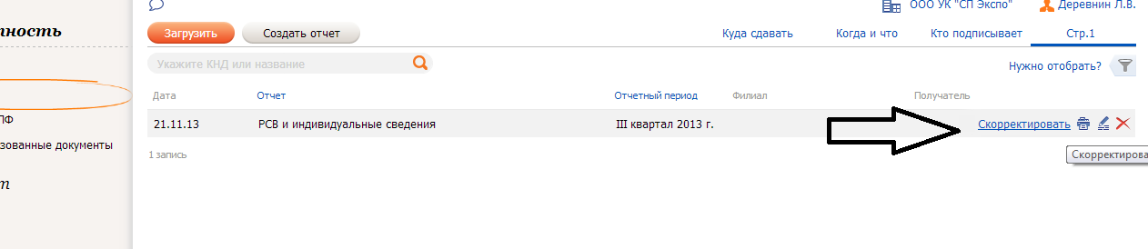

Добавление/изменение направлений сдачи в ЛК.
1) Отчетность – куда сдавать
2) Электронные подписи, открыть сертификат для просмотра, при установленном флаге «Использовать ЭП для отправки отчетности в госорганы».
3) В самом отчете, нажав на гос. орган -> «Показать все» выбрать НИ в своем регионе или выбрать другой регион (нажав на ссылку региона) и выбрать НИ.

Как поменять подписанта в отчете в лк.
В самом отчете «1- руководитель» или «2- уполномоченный представитель»
2-ндфл в разделе «Реквизиты»

Бухгалтерская (финансовая) отчетность на 2-ой стр.

Расчет по страховым взносам и индивидуальным сведениям в РСВ

В разделе «Отчетность» «Кто подписывает»
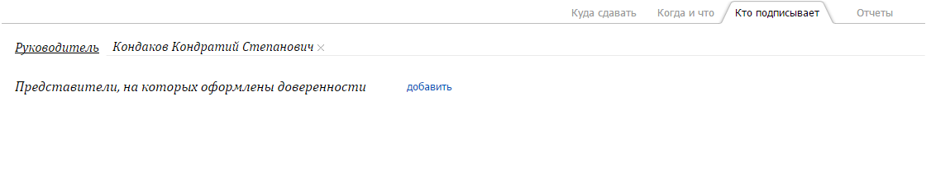

В карточке организации «Конфигурация» -> выбираем организацию -> «Лица с правами подписи»
Указывается руководитель и если поставить флаг «Документы и отчетность могут подписывать» «Только руководитель и указанные ниже лица» Через «плюс» можно добавить сотрудников с правом подписи.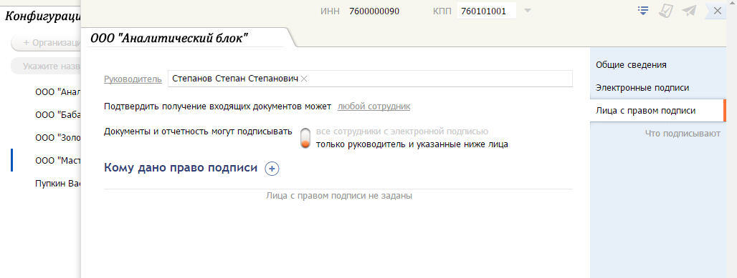

Смена нумерации пачек в комплекте ПФ.
В самой пачке в «реквизитах» можно указать номер первой пачки и нажать перенумеровать пачки
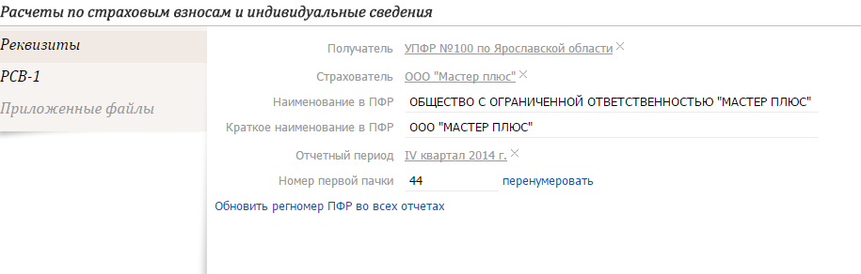

Как посмотреть отчетность.
В ЛК в разделе «Отчетность». Если нулевщик на пятом шаге или в разделе «Отчетность»

Отчет отправлялся 2 раза, где посмотреть протокол по первой отправке?
Если вы отправляли отчет в контролирующие органы несколько раз, для просмотра результатов предыдущих отправок, на стикере нажмите ссылку с датой нужной отправки.

Как сформировать доверенность в ЛК (3 способа)
- в самом отчете
При создании отчета в блоке «Достоверность и полноту сведений подтверждаю» укажите «2 — представитель налогоплательщика» и выберите представителя из списка сотрудников. У сотрудника — владельца сертификата ключа подписи должны быть обязательно указаны адрес (по прописке) и паспортные данные, а у плательщика — юридический адрес.
- в разделе «Отчетность» - «Кто подписывает»
Если сдачу отчетности вы доверяете представителю другой организации или электронная подпись оформлена не на руководителя вашей компании, обязательно укажите сведения о доверенном лице на вкладке «Кто подписывает» (доверенность автоматически сформируется системой).

-в «Организации или ИП» или «Конфигурации» - в карточке организации «Лица с правами подписи» ставим флаг «Документы и отчетность могут подписывать» «руководитель и указанные ниже лица» и добавляем …

Прочее:

Как узнать состояние документа отчета (статус в реестре).
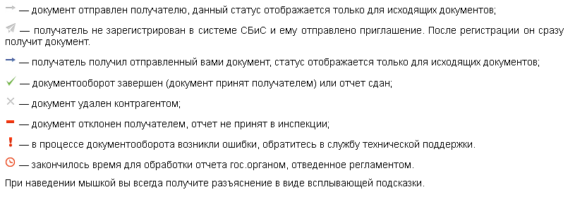

Поиск контрагентов и добавление их в получатели, отсылка им приглашения на ЭДО .
Для приглашения организации заходим в «Контрогенты» вводим ИНН или название организации(…) открываем карточку вверху справа будет кнопка (самолетик) заполняем приглашение к ЭДО.
Все контрагенты, с которыми вы уже обменивались какими-либо документами, автоматически добавляются в раздел «Избранные». Вы можете добавить их туда самостоятельно, нажав иконку в карточке контрагента или в реестре.

Работа в ЛК и сервис проверки партнеров(ЕГРЮЛ/ЕГРИП).
В системе СБиС для этого предусмотрен раздел «Контрагенты», перейдите в него для поиска интересующей вас компании или ИП.
Фильтр «Нужно отобрать» объединяет в себе фильтры: по региону, виду деятельности и статусу организации, поэтому, установив сразу несколько критериев поиска, вы получите более точный список интересующих вас организаций. Здесь же в списке увидите, с кем из контрагентов вы уже можете обмениваться электронными документами (у них есть иконка «Участвует в ЭДО»). Любую другую организацию вы тоже можете пригласить к обмену документами с вами.
После того, как нужная организация (или ИП) найдена, откройте ее карту и ознакомьтесь с информацией о контрагенте.

Установка криптоплагина (возможные ошибки и способы их решения).
При нажатии на кнопку «Зарегистрироваться по сертификату», «Авторизоваться по сертификату», «Документооборот с контрагентами отключен», «Сгенерировать запрос» появляется сообщение: установити крипто плагин. Скачиваем устанавливаем.
Все возможные проблемы могут быть связан с ограниченными правами или отключенными плагинами в обозревателе интернета. Также может быть проблема в удалении предыдущей версии(просит файл *.msi) можно воспользоваться чистилкой(работает только на win vista\7 ) на xp ручками чистить реестр.

Суть акции "нулевка за ноль" (+виды отчетов для сдачи)?
Нулевая отчетность будет если
-Деятельность не ввелась, не было покупок продаж
-Не начислялась заработная плата
-Нет основных средств(только для организаций)

Синхронизация отчетности?
В извещениях на главной странице своего кабинета вы увидите предложение «Вы отправляли отчетность через программу "СБиС++ Электронная отчетность". Загрузите ее в свой кабинет и просматривайте на любом компьютере с доступом в Интернет». Перейдите по данной ссылке.
Ссылка https://online.sbis.ru/synchronization.html

Требование к рабочему месту.
На сайте online.sbis.ru внизу есть ссылка для проверки требований к рабочему месту, где перечисляются основные параметры для работы в ЛК: обозреватель его версия, компоненты AxtiveX, установка плагина, установленная ОС, доступность сайтов online.sbis.ru (https-протокол, открытый порт: 443)crypto.sbis.ru (https-протокол, открытый порт: 443) help.sbis.ru (http-протокол, порт: 80) download.sbis.ru (http-протокол, порт: 80)

Как настроить печать в Браузере.
IE Файл – предварительный просмотр- параметры страницы
MF Файл – параметры страницы
GH Настройки - печать
O Файл-параметры печати

Клиент заходит через IE в ЛК, не все кнопки отображаются,
например, «отправить документ/отчет» на основном окне ЛК, нет кнопки «отправить» в отчете.
Что делать?
В IE отключено отображение картинок. Надо зайти Сервис->свойство обозревателя- Дополнительно->Мультимедиа-> поставить галочку отображать изображения
использовать другой браузер Можно ли одной организации работать в разных аккаунтах? Если можно, то в каких случаях?

Можно ли покупателю выдавать счет-фактуру в бумажном виде, а у себя хранить в электронном, заверенным ЭП?
Нет, оформлять счета-фактуры таким образом нельзя. Если вы выставляете этот документ в бумажном виде, значит, второй его экземпляр должен быть таким же.
Бумажный документ всегда имеет более высокий приоритет. Это подтверждено в Приказе Минфина N 50н от 25.04.2011 и в Постановлении Правительства РФ от 26.12.2011 N1137. Если компании уже обменялись бумажными документами, то электронные документы не будут иметь юридической силы.

Reg

Организационные вопросы:

Действия сотрудника, в случае если клиент обратился с вопросом по смене КПП (как правильно его сменить)?
На менеджера, сначала меняется на билленге
1. В биллинге в карточке клиента кликните по КПП.
2. Укажите новое значение КПП.
3. Нажмите для сохранения изменений.

Чем отличается список сертификатов в аккаунте, в карточке организации на reg и в операторе?
В карточке организации на реге – все выпущенные подписи для организации, в тч и для ЭТ в разрезе по аккаунтам. Если ЭП без аккаунта - скорее всего коммерческая.
На операторе – сертификаты, которые привязаны к организации на операторе 3, использующиеся для отправки отчетности

Необходимо ли регистрировать новый аккаунт для доп. абонента, в случае, когда он находится в составе корпоративной лицензии; в случае базовой лицензии; УПБ?
Все доп. Абоненты должны быть в составе одного аккаунта. Исключение: случай, когда создается отдельный аккаунт для ЭДО.

Почему нет сертификата на соответствующей вкладке, при просмотре по кнопке «просмотреть в операторе»?

Работа с аккаунтом:

Значение значков (пиктограмм) на карточке организации:

Как посмотреть лицензию для СКЗИ, ФСРАР, количество сертификатов по лицензии?

Как посмотреть, по какому сертификату заходить в ЛК?

Как определить, в состав какого аккаунта входит организация?
Открываем карточку организации на реге, при открытии карточки сразу выдается история аккаунтов. Черная запись – входит в состав аккаунта , серая запись – вышла из состава аккаунта. Организация может входить в состав нескольких аккаунтов.

Как посмотреть, активирован ли аккаунт?
Зеленая галка – подключен к активированному аккаунту.
Серая галка – Клиент на 2.4. Неактивен для отправки с онлайна.
Красная собачка – приглашение создано, не отправлено.
Конверт – приглашение отправлено.
Корзина – удалена из активированного аккаунта.

Карточка организации на REG:

Как посмотреть идентификатор абонента, и как его проверить в программе у клиента?
В карточке организации на reg – правый верхний угол – кнопка посмотреть на виай, наводим, отобразится ИД абонента.В программе у клиента - меню Контрагенты-НП- карточка НП, встаем на ней, Alt+Shift+F12, таблица организации, открываем запись, поле – Идентификатор.

Где прописывается адрес электронной почты организации для ЭО?
В карточке в разделе гос. Органы, внизу

Как посмотреть, для чего предназначен сертификат?
Найти карточку орг-ции на реге, в разделе электронные подписи выбрать интересующий сертификат, открыть, нажать «Выдан по заявке №», в открывшемся окне – блок применения электронной подписи.

Выпуск ключа ЭП.
Ключ для СБиС может быть выпущен:
с визитом клиента в офис УЦ для предъявления документов
с выездом инженера к клиенту (заявка создается клиентом в СБиС)
с выездом инженера к клиенту и предварительной проверкой документов менеджером
в офисе УЦ, имеющего лицензию ФСБ (только для ключей на носителе)
Коммерческий ключ может быть выпущен:
в офисе УЦ, имеющего лицензию ФСБ
в офисе клиента с выездом специалиста УЦ
с генерацией ключа в офисе клиента и визитом клиента в офис УЦ для предъявления документов

Карточка организации в операторе:

Как повторить фазу по документообороту/сменить транспортный канал? Как посмотреть содержимое и описание самого транспортного контейнера?
Есть возможность в «Анализ и контроль» в операторе 3.0 открыть отчет там справа от фаз можно повторить или перевести на другой протокол. На биллинге в разделе «Отчетность» «Список» можно открыть отчет справа от фаз их можно повторить

Как повторить регистрацию в гос.органы?
На операторе 3.0 например в «анализ и контроль» открыть отправителя там будет вкладка «Параметры подключения» справа от направления сдачи будет кнопка зарегистрировать

Где посмотреть активные сертификаты госоргана?
На операторе 3.0 «контролирующие органы»

Как посмотреть, можно ли отправлять отчетность по ГП3 и за доверителя?
На операторе 3.0 например в «анализ и контроль» открыть отправителя там будет вкладка «Параметры подключения»

Как посмотреть документы ЭДО?
В «Анализ и контроль» «Документоборот»

Как просмотреть массовые ошибки по гос органу (+узнать тензор рабочий, инциденты)?
В инцидентах в рабочем или открыть в контролирующий орган в разделе «Сеансы обмена» «Входящие» посмотреть прохождение отчетов по гос. Органу.

Прочие вопросы:

Настройка автоматического копирования базы данных.
F11 – «Администратор» - «Базы данных» - «Параметры базы данных» - «Архивация» . Указывается каталог, запрос перед атоархвацией, архивировать при выходе базу/модули/файлы/СБИС ,копии на все дни недели/недели месяца/месяца года.

Muzzle сервер не запущен (три варианта решения).
Блокируется порт на котором работает мазл, в параметрах MuzzleServer.ini не указан логин пароль от базы даннх справами супер пользователя, служба мазл сервера не запущена.

Нет доступа к таблице пользователи (Pervasive).
Данная ошибка в большинстве случаев означает что клиентский СБиС не может соединиться с сервером базы данных.
Чаще всего ошибка заключается в незапущенных службах первазива Pervasive PSQL Relational Engine
И Pervasive PSQL Transactional. Второй причиной могут быть закрытые порты 3351 и 1583.

Какие порты должны быть открыты для корректной работы Pervasive?
3351 1583

На одном из клиентов отсутствует локальный диск C: как настроить синхронизацию? (Pervasive и Muzzle)
Основной нюанс работы заключается в указании каталога приемника в файле конфигурации fsinhro.ini для указания =%HOMEDRIVE% - локальный диск на котором установлена ОС. %HOMEPATH% - каталог пользователя.

Сетевая версия не обновляется на клиентских местах, методы решения.
В параметрах fsinhro.ini есть ли параметры КонфигСетевойКлиент=S:\СБиС++ Клиент и КонфигСинхронизация= S:\СБиС++ Клиент\fsynchro.exe. Запуск программы осуществляется с какого ярлыка.

Как подключить несколько баз непосредственно из Pervasive Control Centre.
На главной странице Control Center кнопка
Далее появляется окно настройки, которое предлагает выбрать текущий сервер для хранения базы данных.
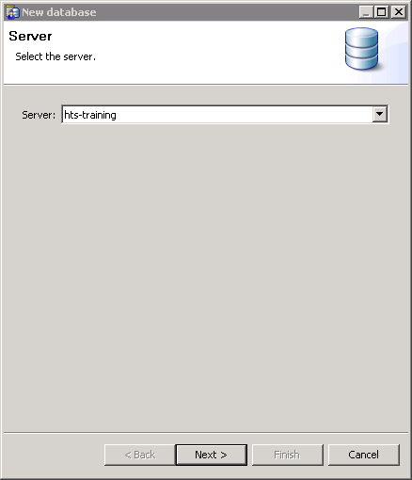

Следующее окно предлагает задать имя базу данных (только латиницей) и указать месторасположение непосредственно самой базы.
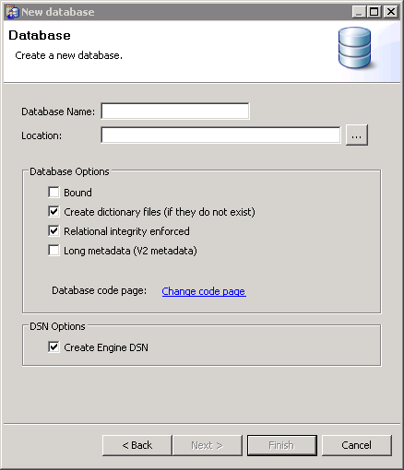

Таким образом, появляется возможность подключения неограниченного количества баз.

Настройка sbis.ini для доступа к БД без сетевого диска
На этом шаге считается, что база подготовлена для работы через сервер Pervasive SQL. Теперь необходимо настроить СБиС++ для работы с сервером. Эти настройки выполняются в файле sbis.ini – файле конфигураций:
в качестве каталога базы данных необходимо написать следующее:
БазаДанных=btrv://<имя_сервера>/<название_бд_в_Pervasive>
Например, если БД создана на сервере «MainServer», а название БД в Pervasive SQL «sbisdb», то необходимо прописать следующий путь к БД:
БазаДанных=btrv://MainServer/sbisdb
для осуществления работы в сетевом режиме, необходимо проверить следующие параметры:
СетевойРежим=ДА
РазделяемыеНастройки=ДА
Сохраняем настройки в файле sbis.ini и запускаем СБиС++.

Настройка sbis.ini для доступа к БД без сетевого диска.
в качестве каталога базы данных необходимо написать следующее:
БазаДанных=btrv://<имя_сервера>/<название_бд_в_Pervasive>
Например, если БД создана на сервере «MainServer», а название БД в Pervasive SQL «sbisdb», то необходимо прописать следующий путь к БД:
БазаДанных=btrv://MainServer/sbisdb
для осуществления работы в сетевом режиме, необходимо проверить следующие параметры:
СетевойРежим=ДА
РазделяемыеНастройки=ДА
Сохраняем настройки в файле sbis.ini и запускаем СБиС++.

Настройка фаервола в WIN 7 .
«Панель управления» - «Брандмауэр Windows» - «Дополнительные параметры» далеее выбираем «Правили для входящего подключений» или «Правила для исходящего подключения» . Создаем правило, кнопкой «Создать правило» , бывает «Для программы», «Для порта», «Предопределение» и «Настраиваемый»
В win 8 \ 8.1 действуем точно также.

Настройка СБиС для терминального доступа.
Основной нюанс настройки сетевой программы СБиС заключается в указании параметра «КаталогПриемник» в файле fsynchro.ini и параметра «Настройки» в файле sbis.ini в названии директории которая прописывается в этом параметре должно присутствовать если один компьютер и много пользователей (обычный терминальный доступом) %USERNAME% , если обычная сетевая %COMPUTERNAME%
Запускаем с fsynchro.exe. общий доступ к каталогу не обязательный.

Как посмотреть в каком домене находится компьютер, возможные проблемы.
Зайти в свойства компьютера там в поле «Имя компьютера, имя домена и параметры рабочей группы» будет указан домен если компьютер в нем состоит.
Основная проблема заключается в невозможности просмотра расшареных папок, если две машины находятся в двух разных доменах или рабочих группах.
Варианты решения заключаются в объединении этих машин непосредственно в один домен или одну домашнюю группу, такие вопросы находятся в юрисдикции системного администратора.

Как проверить заведены ли пользователи и пароли в СБиСе?( Pervasive и Muzzle).
При работе под Pervasive программа при запуске и так запрашивает логин пароль – это значит они установлены. Если установлен MuzzleServer можно не останавливая работу сервера зайти в MuzzleServer.ini там будет указан «ЛогинПоУмолчанию=» «ПарольПоУмолчанию=» данный пользователь будет супер пользователем – это значит пользователи есть в базе или можно отключить MuzzleServer и прописать прямой путь до БД и при запуске он запросит логин пароль.

Как посмотреть версию утилиты джинн и обновить ее?
«Помошь» «О программе» или в свойтвах «jinnee» вкладка «подробно» будет написана версия.

Является ли Сервер одноранговой сети сетевой версией? (отличия Pervasive и Muzzle сервера) .
Запросы выстраиваются в цепочку, и обрабатываются в порядке очереди, непосредственно из за быстроты доступа и получается иллюзия одновременной работы.
В то время как первазив является полноценной системой управления базами данных и предоставляет одновременное использование ресурсов. Нет это не полная сетевая версия, база при работе сервера одноранговой сети находиться в монопольном режиме.

Сколько пользователей и какой объем базы данных допускается для нормальной работы сервера одноранговой сети.
Пользователей не более 5 объем базы не более 10 Гб.

Возможно ли использовать СБИС, запуская одновременно с одного EXE файла.
Сетевая конфигурация с Pervasive позволяет запускать программу с одного sbis.exe.

Как установить пароль на базу данных через Pervasive Control Centre.
База должна быть предварительно подключена в Pervasive Control Center. Заходим в Pervasive Control Center открываем ваш сервер открываем в дереве «Databases» находим там подключенную БД, выбираем ее пк2 - «Properties» - «Security» устанавливаем галку Enable Security, в строках ниже вводится желаемый пароль на базу и его подтверждение.

Сеть настроена по VPN периодически возникают ошибки в базе в чем проблема и методы решения.
Самыми наиболее часто встречаемыми ошибками являются обрывы связи, вследствие чего теряется часть данных, и образуются ошибки в базе.
Единственным на данный момент решением данной проблемы является расширение канала провайдера, и обеспечение максимальной пропускной способности сети, путем разгрузки сети от использования другими программами, либо как вариант выделение отдельного канала для использования непосредственно программой СБиС.

Подходит ли ключ по 223 фз на площадках для 44-фз?
Не подходит, так как при выпуске каждого из упомянутых сертификатов прописывает специальный ОИД

Какие истребуемые документы можно отправлять по ТКС в НИ?
Что можно отправлять по формату:
xml файлы вот таких типов документов:
Принимает значение: 0924 | 0925 | 0926 | 1004 | 2181 | 2232 | 2233 | 2234, где:
0924 – Счет-фактура, 0925 – Книга покупок, 0926 – Книга продаж,
1004 – Журнал полученных и выставленных счетов-фактур,
2181 - Акт приемки-сдачи работ (услуг),
2232 - Дополнительный лист Книги покупок,
2233 - Дополнительный лист Книги продаж,
2234 – Товарная накладная (ТОРГ-12)
Сканы вот таких типов документов:
Принимает значение: 0924 | 1665 | 2181 | 2215 | 2216 | 2230 | 2234 | 2745 | 2766, где:
0924 – Счет-фактура, 1665 – Товарно-транспортная накладная,
2181 - Акт приемки-сдачи работ (услуг),
2215 – Грузовая таможенная декларация / транзитная декларация,
2216 – Добавочный лист к грузовой таможенной декларации/транзитной декларации,
2330 – Спецификация (калькуляция, расчет) цены (стоимости),
2234 – Товарная накладная (ТОРГ-12),
2745 – Дополнение к договору,
2766 – Договор (соглашение, контракт)

Вопрос по восстановлению ключей из реестра компьютера
(после смены пользователя переустановки ОС - если сохранилась папка windows)
Надо проверить в реестре наличие ключей. Открываем «regedit»
Смотрим
ветка реестра для x64
HKEY_LOCAL_MACHINE\SOFTWARE\Wow6432Node\Crypto Pro\Settings\ Users\ sid пользователя \Keys\
ветка ррестра для x86
HKEY_LOCAL_MACHINE\SOFTWARE\Crypto Pro\Settings\Users\sid пользователя\Keys\

где можно посмотреть sid пользователя
HKEY_LOCAL_MACHINE\SOFTWARE\Microsoft\Windows NT\CurrentVersion\ProfileList\
Если удастся выгрузить ветку с ключами (пк2 по нужной ветке – «Экспортировать») то перед тем как сделать слияние на нужной ОС или под нужным пользователем требуется тот файл который выгружен отредактировать, открыть файл найти sid пользователя который был и заменой (в блокноте Ctr+H)заменить все на тот который нужен(текущий пользователь.) и просто запустить файл реестра.
Если на другой ОС.
1) Получаете доступ к файлу software, который находится по адресу C:\Windows\System32\config. Если ОС запущена - доступа к нему не будет, необходимо подключать жесткий диск к другому компьютеру/запускаться с livecd, и только затем копировать нужный файл для дальнейших действий.
2) Открыть данный файл с помощью спец-просмотрщика типа RFViewer, либо загрузив данные из этого файла, как куст реестра, через стандартный редактор реестра в другой ОС(редактор реестра -> файл -> загрузить куст )

На закрытую организацию появляется сообщение СБИС мониторинг, что на операторе ожидаются письма, как исправить.
Чаще всего помогает зачистка сбисмона, то есть проверить в базе клиента, что организация действительно закрыта, в данных о НП, потом закрыть СбИС, зачистить мониторинг, запустить СБИС, проверить обновление по ссылке в правом верхнем углу или Администратор/Сервис/Обновить программу. Также можно удалить электронный адрес на вкладке «Учетные записи» в карточке закрытой организации.

Ошибки 12002 и прочие при отправке отчета.
Проверяем настройки прокси сервера, если все нормально, запускаем HTTP анализатор и смотрим логи.

Может ли быть связана некорректная работа НТТР в СБиСе с работоспобностью Internet Explorer.
Как необходимо настроить? (а уже потом прокси)
Проверить стоит ли в ИЕ галочка работать автономно.
Уточнить работают ли через прокси, если да, то не стоят ли автоматические настройки прокси в конфигурации рабочего места в СБИС, если не стоят, то проверить настройки
Проверить Стоит ли галочка Использовать прокси-сервер для локальных подключений… при условии что в СБИС настроек нет

Как в разных браузерах смотреть загрузки (куда падают скаченные файлы).

В зависимости от чего ставится 5 цифра коде подчинённости ФСС и рег.номер в ФСС через дробь в СБИС?
Пятая цифра: 1- организация 2 – филиал 3 – ИП
Рег номер ФСС через дробь было для филиалов.

Не открываются файлы в формате odt.
Либо клиенту устанавливать OpenOffice, который умеет просматривать файлы с таким расширением, либо на диске w ( W:\Программное обеспечение\Офис\Microsoft\плагин для открытия файлов openoffice\OdfAddInForOfficeSetup-en.3.0.5254.exe) есть плагин специально для Microsoft office, устанавливаем его и после этого, файлы odt СБИС будет открывать через Microsoft office

Ситуационные вопросы, требующие для решения удаления из базы extclass, formotch и тому подобное. Например:
1. У клиента нет отчета по статистике, версия СБиС новая, а у инженера есть, значит не изменилась запись в таблице Formotch.tbl, удаляем ее из БД, конвертируем базу, регистрируем модули.
2. При запуске программы, либо при проверке или конвертации базы, ошибка-Попытка чтения файла за пределами области данных. В таком случае в базе присутствует нулевая таблица, либо одна из таблиц битая-это видно, если таблица в блокноте открывается и в верхней строке не прописан номер конвертора, в любом случае таблицу необходимо удалить и сконвертировать БД, далее лечение ошибок если таковые появятся.

Как определить конфигурацию программы.
1. F11
2. файлы в папке DB
3. Меню Помощь, о программе.
4. Название изображения ярлычка на рабочем столе
5. Содержимое каталога модули
6. Верхняя панель задач

Windows 8.1

Какую СКЗИ ставить?
3.9 в СбиС-е есле он обновлен серийные номера подтягиваются.

Как запустить командную строку Администратора?
Кнопка Win - потом написать «cmd» пк2 – выбрать «запустить от имени администратора» или win +X (или внизу справа пк2 на иконку пуска )появиться меню выбрать «Командная строка (администратор)»

Как включить учетную запись Администратора?
На ярлык «Компьютера» пк2 выбрать «Управления компьютера» - «локальные пользователи» - «пользователи» - «Свойства администратора» - отключит/включить учетную пользователь.

Как подключить сетевой диск (2 способа)?
Win 8 /8.1 в проводнике есть кнопка подключить сетевой диск или по «Компьютеру» пк2 «Подключить сетевой диск»

Microsoft office 2013 (Можно ли подписывать документы)?
Да, установив КриптоПро Office Signature в документе выбрать «Файл» - «Сведения» «Добавить электронную подпись КРИПТО-ПРО»

Общие вопросы:

Шифрование с хэшом и определениями.
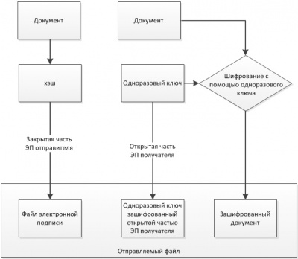

Параметр алгоритма хеширования ГОСТ Р 34.11-94
Параметры алгоритма шифрования ГОСТ 28147-89
Параметры алгоритма подписи ГОСТ Р 34.10-2001
Дополнительные параметры алгоритма подписи Диффи-Хелмана

Цифровой сертификат – выпущенный удостоверяющим центром электронный или печатный документ, подтверждающий принадлежность владельцу открытого ключа или каких-либо атрибутов.
Кросс-сертификат – это механизм связывания вместе удостоверяющих центров, ранее не имевших связей друг с другом, таким образом, что становиться возможным защищённые коммуникации между соответствующими сообществами субъектов. Фактически механизм кросс-сертификации аналогичен механизму обычной сертификации, за исключением того, что и субъект, и издатель кросс-сертификата являются удостоверяющими центрами, в то время как субъектом обычного сертификата является конечный субъект.
Корневой сертификат – сертификат принадлежащий удостоверяющему центру , с помощью которого проверяется достоверность других сертификатов выданных центром сертификации.
Список отозванных сертификатов – список скомпрометированных или недействительных по какой либо другой причине сертификатов.
Инфраструктура открытого ключа (PKI) – является системой цифровых сертификатов, центров сертификации (ЦС), которая производит проверку и подтверждение подлинности каждой из сторон, участвующих в электронной операции, с помощью криптографии открытых ключей.
Центр Сертификации (Certification Authority, CA)- является пакетом программного обеспечения, принимающим и обрабатывающим запросы на выдачу сертификатов, издающим сертификаты и управление выданными сертификатами.

Документооборот (НИ+обращение+выписка, ПФ, СТАТ, ФСС, + законы и даты, что в транспортном контейнере) .

Документооборот с НИ

Методические рекомендации к Приказу ФНС России от 31.07.2014 № ММВ–7–6/398@.
Приказ № ММ-7-6/535 от 9 ноября 2010 Унифицированный формат транспортного контейнера.

Полностью документооборот происходит в течении 3х рабочих дней.
Отчет
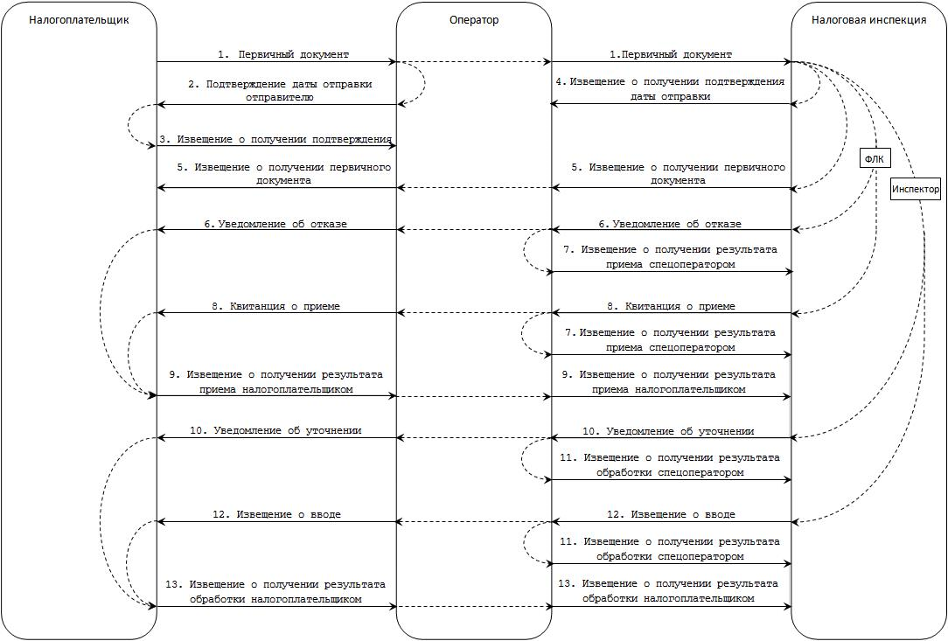

Запрос

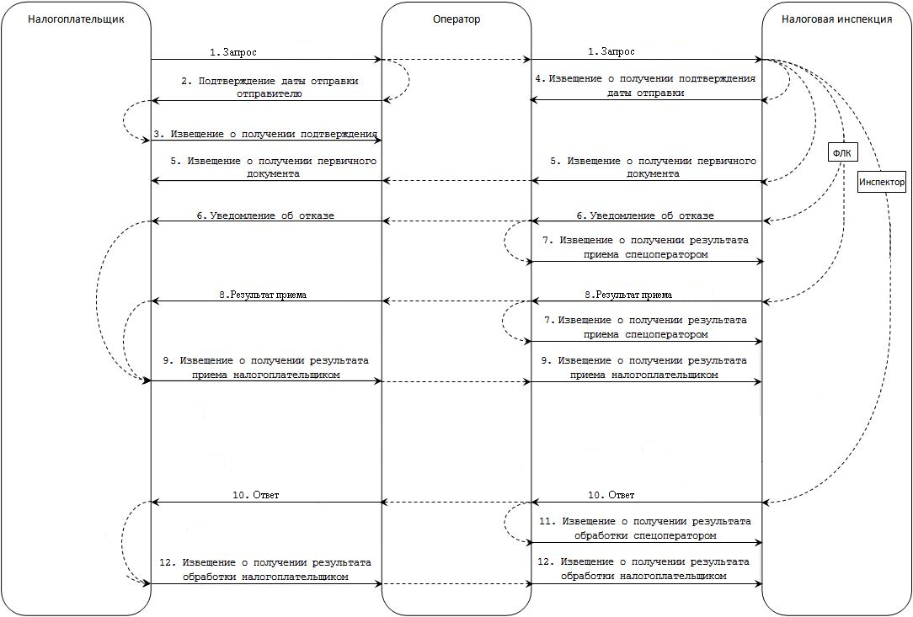

Обращение
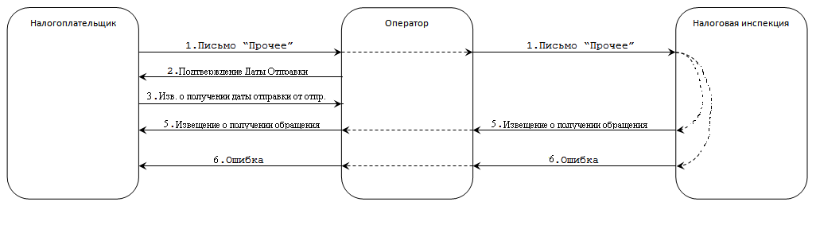
Письмо
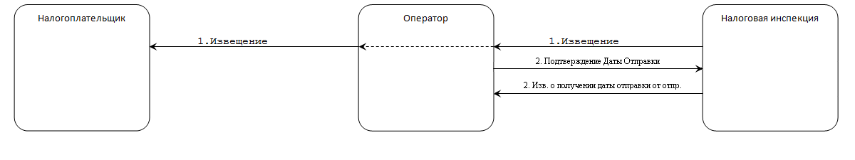

Документооборот с ПФ

Распоряжение № 190р от 11 октября 2007г. в редакции от 19 марта 2010 г.
В течение 4 рабочих дней с момента отправки документа Абонент получает квитанцию о его доставке в орган ПФР и сохраняет ее. Пенсионный фонд, проверив отчет, в течении 6 рабочих суток формирует протокол проверки, который отсылает в сторону страхователя.
Отчет

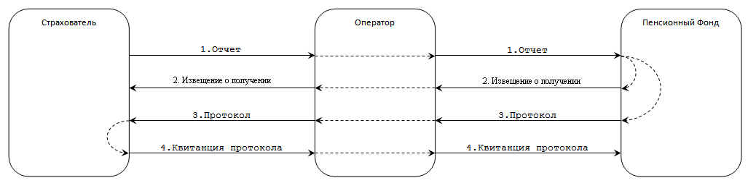

Запрос информации
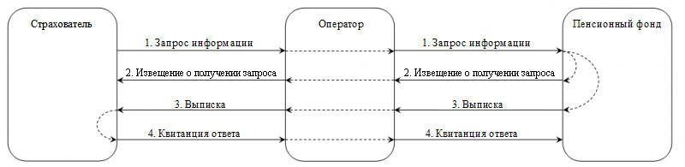
Исходящее электронное письмо.
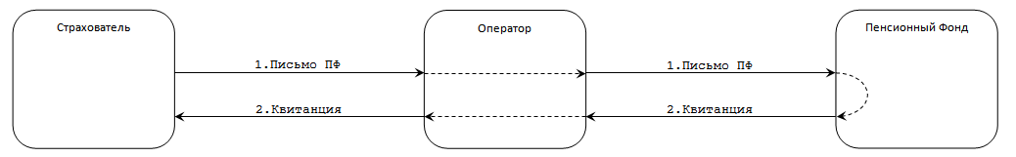
Входящее извещение от ПФ
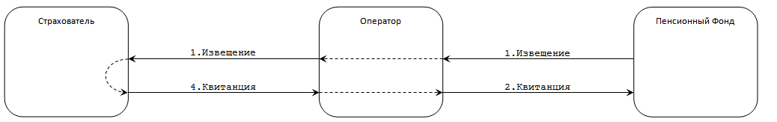
Ретро конверсия от ПФ

Документооборот с РОССТАТ

Приказ №370 от 27 октября 2010 в ред. от 21 мая 2012 г.
Документооборот 2 суток (одни сутки с момента получения отчета без учета выходных, двое суток на протокол с момента получения отчета без учета выходных)

Отчет

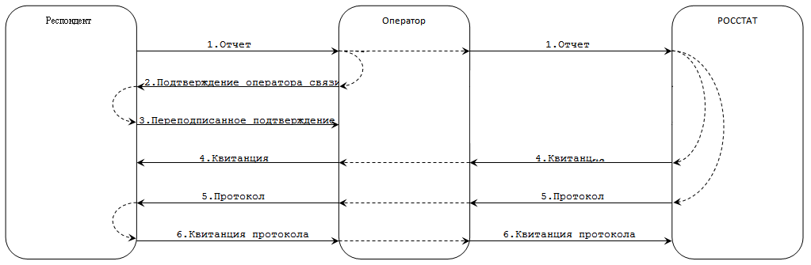

Письмо
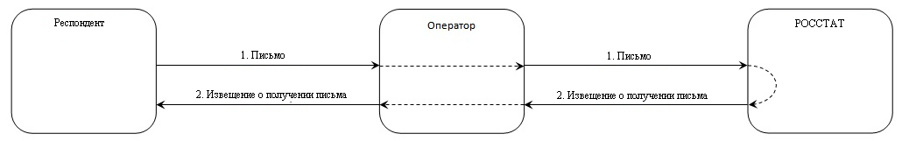
Входящее извещение от РОССТАТ-а
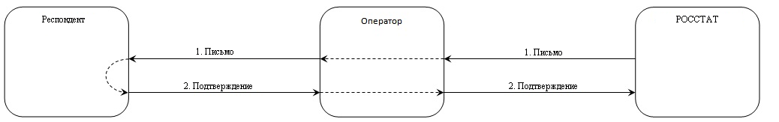

Отчетность ФСС
Приказ №19 от 12 февраля 2010 г. изм. 25 апреля 2012 г.
Максимальное время обработки времени обработки присланного файла составляет 24 часа.

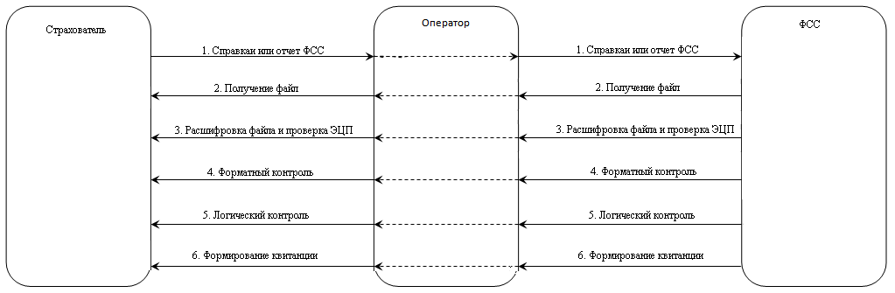

Настройка мазла, переход с первазива на мазл.
Все возможные манипуляции с БД и Pervasive SQL выполняются на сервере.
Перед переходом с Pervasive SQL на Сервер одноранговой сети, надо обязательно уточнить для каких целей это делается, клиент может не знать что корректная работа Одноранговой сети будет при одновременной работе не более 5-ти пользователей и объемом базы данный не боле 10Гб.

Сервер мазл имеет следующие настройки:
1. Каталог базы данных
Здесь должен быть указан путь к каталогу базы, с которой будет работать сервер. База должна иметь однопользовательский формат (файлы .tbl и .mcx), если это не так, то нужно ее сконвертировать (см. п. «Конвертация базы данных для работы с сервером» в разделе 2 данного руководства»).
2. Логин и пароль
Если в базе есть пользователи, то должны быть указаны логин и пароль супервизора.
Порт
3. Порт, через который клиенты взаимодействуют с сервером. Если порт, указанный по умолчанию занят другим приложением, нужно указать другой порт (8777 вместо 7777, например).
4. Таймаут
Определяет время ожидания освобождения заблокированных данных. Например, один клиент открыл документ и работает с ним, второй клиент пытается этот документ удалить. Удалить документ не получится, пока первый клиент не закончит работу с ним. Команда удаления, вызванная вторым клиентом, будет ожидать освобождения документа (или каких-то занятых другим клиентом данных) в течение таймаута. Если за это время нужные данные не освободятся, второй клиент получит сообщение об ошибке.
5. Размер кэша
В процессе работы сервера данные, к которым идет обращение, временно хранятся в памяти, и, при последующих обращениях, доступ к ним будет быстрее. Чем больше размер кэша, тем больше оперативной памяти требуется для работы сервера. Следует найти компромисс между скоростью работы и занимаемой памятью (оставить размер кэша по умолчанию - неплохой вариант).
6. Каталог с модулями
7. Название службы
Для того, чтобы одновременно запускать несколько серверов для разных баз данных на одном компьютере у каждого сервера должно быть свое уникальное название. Если редактировать этот пораметр уже на установленной программе требуется вручную выполнить команду «Install MuzzleServer.cmd»

А также можно настроить
8. Каталог с журналами сервера
Хранятся логи работы мазл-сервера.
9. Каталог модулей эталонного клиента
Модули эталонного клиента нужны для контроля правильности формата используемый сервером базы.
10. Каталог с Jinne
В случаи не совпадения формата базы с форматом, описанным в модулях эталонного клиента, для конвертации базы будет использован Jinnee, лежащий по этому каталогу.

Для того, чтобы новые настройки вступили в силу, нужно сохранить их, а затем остановить и запустить сервер.
Настройка клиента для работы с сервером
На клиентских компьютерах в папке с программой «СБиС++» нужно исправить конфигурацию по умолчанию в файле sbis.ini. Параметр "БазаДанных" должен быть установлен следующим образом: sbis-net:<ip-адрес сервера>:<порт сервера>, например: "БазаДанных=sbis-net://192.168.251.115:7777". Сервер умеет сам генерировать параметр БазаДанных для клиента (пункт «Путь к базе данных» в меню сервера). Пример конфигурации клиента:

[Базовая конфигурация]
БазаДанных=sbis-net://192.168.251.115:7777
Модули=Модули
СетевойРежим=НЕТ
РазделяемыеМодули=ДА
РазделяемыеНастройки=НЕТ
ПоУмолчанию=ДА
Иконка=
Настройки=//имя компа/сет. Ресурс/%USERNAME%
РабочееМесто=
Джинн=jinnee\jinnee.exe
Обновления=
Временные=
Лицензии=Лицензии

Сервер поддерживает работу только с базами данных СБиС в однопользовательском формате (файлы базы данных должны иметь расширения .tbl и .mcx).
Если база данных имеет другой формат, то перед началом работы с сервером ее необходимо сконвертировать в однопользовательский формат. Для этого Вы можете воспользоваться утилитой jinnee.exe, которая входит в комплект поставки сервера (утилита находится в папке, в которую Вы установили сервер в подпапке «jinnee»). Порядок конвертации базы данных:
1. Запустите jinnee.exe, нажмите сверху кнопку «Сконвертировать»
2. В открывшемся меню слева в дереве папок выберите папку, в которой находится база данных, в разделе «Формат базы данных» выберите опцию «Переформатировать в TBL (однопользовательский)», укажите «Каталог модулей», нажмите «Далее». Начнется конвертация.
3. Дождитесь окончания конвертации, закройте jinnee.exe.
4. При необходимости измените настройки сервера (см. выше пункт «Изменение настроек сервера»).
5. Запустите сервер (см. выше пункт «Запуск и остановка сервера» данного раздела).
Если во время конвертации произошли ошибки, или она не была закончена по каким-либо другим причинам, то в таком случае база данных будет непригодна для использования. В таких ситуациях Вы сможете восстановить исходную базу данных из резервной копии, которую перед началом конвертации делает утилита jinnee.exe. Данная резервная копия находится в папке с базой данных, в подпапке, названной по дате начала конвертации.
Если была установлена программа СБиС в многопользовательском режиме с Pervasive SQL то требуется:
1. нова установка многопользовательской программы , на вкладке «Выбор типа СУБД» выбрать надо «СБиС++ Сервер Одноранговой сети» (установка должна выполняться в пустой каталог или новый) и дальше пройтись по мастеру настройки и установки.
2. Сконвертировать базу под однопользовательский, установить сервер одноранговой сети и настроить его с указанием основных параметров. Также требуется откорректировать файл sbis.ini если будет исправляться ранее созданная конфигурация под Pervasive SQL.

Отличие первазива от мазла, описание файлов sbis.ini fsinhro.ini.
Отличия файлов sbis.ini и fsinhro.ini как для сервера одноранговой сети так и для Pervasive SQL
Отличие файлов sbis.ini
Параметр | Для Pervasive SQl sbis.ini | Для Сервера одноранговой сети sbis.ini
БазаДанных= | \\<имя_сервера>\sbisnet\db | sbis-net://<имя_сервера>:7777
БазаДанных= | btrv://<имя_сервера>/<бд_в_Pervasive> | sbis-net://<имя_сервера>:7777
Модули= | Модули | Модули
Настройки= | \\<имя_сервера>\sbisnet\cfg\%computername% | \\<имя_сервера>\sbisnet\cfg\%computername%
РабочееМесто=
Джинн=
Обновления=
Временные=
Иконка=
Лицензии=
СерверЛицензий=
СетевойРежим=
ПоУмолчанию=
РазделяемыеМодули=
РазделяемыеНастройки=
КонфигСетевойКлиент=
КонфигСинхронизация=

Как настроить работу мазла, если модули лежат на одном компе, база на другом, мазл на третьем.

Можно ли работать с двумя базами с мазл сервером? Как?
Да это возможно.
При установки сетевой версии? с конфигурацией СУБД «СБиС++ Сервер одноранговой сети» или при установки отдельно сервера одноранговой сети, указывается имя службы. Имя должно быть отличимое друг от друга так же ка порты работающих серверов. Также требуется указать вторую конфигурацию в файле sbis.ini,

Установка сетевой с первазивом\установка сетевой с мазлом?

Обновление сетевой (подробно)?

Связи в БД, ошибки в БД, Структура БД?

Запрос сертификата (что и как происходит)?

ФСРАР, ФСТ, ИОН, ТОРГИ?

не найден каталог (db) при открытии программы?

кладр (способы)?

ERR Re-Autorization (access denied)?
Часты обращения к ящику
Через консоль не вышли «quit»
Когда пароль не верный

ERR Re-Authentication Failure ?
Нет ящика

Документооборот минюст?

Отчетность в банк , консолидация?

Егрюл юр значимая и обычныя?

При отправке отчета: не найдена лицензия по ООО Компания Тензор?

Отказ на выписку (4) ?
Отказ на выписку "Не сданы отчеты по данному запросу"
Отказ на выписку "Налогоплательщик не зарегистрирован в системе"
Отказ на выписку "Файл запроса не соответствует требованиям..."
Отказ на выписку "Отказано в выписке: ошибка в обработке запроса

Не найден документ с заданным идентификатором (4) ?

Статусы сертификатов (7) ?
"Один из сертификатов удостоверяющей цепи не подходит по дате".
"Последний сертификат цепи не является доверенным корневым сертификатом".
"Один из сертификатов удостоверяющей цепи не имеет правильной подписи".
"Цепочка сертификатов не построена".
"Цепь сертификатов не закончена".
Статус "Сертификат ЭП находится в неправильном временном порядке"
"Сертификат действителен"
"Сертификат отозван"

Точка входа в процедуру не найдена?

Распечатать реестр исх за период (3 способа) ?

Доп раб места (в чем суть, в чем разница) ?

Не найдена фаза с заданным номером?

Корректировка + НДФЛ?
1. Создать новый комплект справок
2. Скопируйте из первичного комплекта справки, требующие исправлений:
Нажмите «Скопировать сведения»
Выберите исходный комплект со справками, которые необходимо скорректировать
Отметье тех сотрудников, справки по которым необходимо скорректировать
Нажмите «Скопировать».
3. Внесите необходимые исправления в справки. Укажите новую дату в справке, НЕ МЕНЯЙТЕ НОМЕР СПРАВКИ.
4.Завершите формирование комплекта.

Нет отчетов на операторе, но отчет отправлен что делать?

Ошибка "Не найдено ни одного носителя секретного ключа"?
1. В компьютер не установлены сменные носители секретных ключей.
2. На компьютере не установлены драйвера на смарт-карты на которых храниться ключи.
3. Не правильно зарегистрирован сменный носитель в КриптоПро (другая буква флешки)
4.

Невозможно добавить считыватель Реестр (3) ?
1. Старая версия Крипто Про (3.0)
2. Повреждена программа Крипто про
3. Недостаточно прав для добаления(кнопка добавить в «Настроить считыватели» не активна)

Ошибка "Маркер безопасности не имеет достаточного места для хранения дополнительного контейнера"?
На ру-токене нет места

На eToken записано более 10 ключей, но КриптоПро "видит" только 10?
При установке КриптоПро в реестре автоматически устанавливается ограничение на параметр Folders (количество ключей) равное 10 для eToken.
Данный параметр можно отредактировать вручную через редактор реестр regedit.exe.
Редактировать ветку
1 HKEY_LOCAL_MACHINE\SOFTWARE\Wow6432Node\Crypto Pro\Cryptography\CurrentVersion\KeyCarriers\eToken_JAVA_10\Default (для 64х-разрядных ОС)
2 HKEY_LOCAL_MACHINE\SOFTWARE\Crypto Pro\Cryptography\CurrentVersion\KeyCarriers\eToken_JAVA_10\Default (для 32х-разрядных ОС)
Надо редактировать параметр Folders, встать на параметр и нажать «Изменить»

Откроется окно редактирования строкового параметра. В поле значение надо скопировать следующее значение "CC00\CC01\CC02\CC03\CC04\CC05\CC06\CC07\CC08\CC09\CC10\CC11\CC12\СС13\СС14" (без кавычек!) - это максимально значение для eToken 72 = 15

На Rutoken записано более 3 ключей но КриптоПро «видит» только 3?
При установке КриптоПро в реестре автоматически устанавливается ограничение на параметр Folders (количество ключей) равное 3 для Rutoken.
Надо зайти в «КриптоПро CSP» - > «Оборудование» -> «Настроить типы насителей» - > Выбрать «Rutoken» -> «Свойства» - > «Настройки». Надо указать цифру сколько должно быть контейнеров или просто выбрать максимальную «31»

Данный параметр можно отредактировать вручную через редактор реестр regedit.exe.
Редактировать ветку
1 HKEY_LOCAL_MACHINE\SOFTWARE\Wow6432Node\Crypto Pro\Cryptography\CurrentVersion\KeyCarriers\Rutoken\Default (для 64х-разрядных ОС)
2 HKEY_LOCAL_MACHINE\SOFTWARE\ Crypto Pro\Cryptography\CurrentVersion\KeyCarriers\Rutoken\Default (для 32х-разрядных ОС)
Надо редактировать параметр Folders, встать на параметр и нажать «Изменить»

Откроется окно редактирования строкового параметра.

В поле значение надо скопировать следующее значение
"0A00\0B00\0C00\0D00\0E00\0F00\1000\1100\1200\1300\1400\1500\1600\1700\1800\1900\1A00\1B00\1C00\1D00\1E00\1F00\2000\2100\2200\2300\2400\2500\2600\2700\2800" (без кавычек!) - это максимально значение для Rutoken = 31

Устройство Rutoken не "горит" при вставке?
-Не установлены драйвера Rutoken.
-Драйвера установлены, но не назначены ОС (устройство отображается в диспетчере устройств с восклицательным знаком).
-Rutoken подключается к операционной системе Windows 7. У этой операционной системы достаточно долго происходит процесс «назначения» драйверов.
-USB-порт работает некорректно
- Не видно индикатора на самом Rutoken-е
- Rutoken неисправен

Инициализация етокена (суть и какие параметры) ?
Опция Инициализация eToken восстанавливает значения eToken к исходному виду. В ходе этого процесса все созданные на eToken объекты с момента его выпуска удаляются, освобождается память, сбрасывается значение пароля, что позволяет администратору инициализировать eToken в соответствии со спецификой организации или режимом безопасности.
При инициализации могут меняться следующие параметры:
Имя устройства eToken
Пароль пользователя
Пароль администратора
Максимальное число попыток ошибочного ввода пароля пользователя и администратора
Требование изменить пароль при первом сеансе авторизации

Инициализация
Скачайте eTokenPKIClient с сайте http://www.aladdin-rd.ru (Поддержка / Центр загрузки / выбираем продукт eToken / выбираем Тип Драйверы для MicrosoftWindows).
Установите программу.
Запустите программу eTokenPKIClient.
В случае первичного захода в программу появится окно изменения пароля, закройте его.
Выберете носитель "eToken".
Нажмите на значок шестеренки.
В дереве слева выберите "eToken".
Нажмите кнопку "Инициализировать eToken" сверху над информацией о eToken.
В открывшемся окне укажите параметры инициализации. Если при инициализации eToken указать пароль администратора, то, в случае забытого или утерянного пароля, можно будет установить новый пароль без потери данных, хранящихся в памяти eToken. Исходя из этих соображений, рекомендуется инициализировать все устройства eToken с указанием пароля администратора.
Имя eToken - В поле "Имя eToken" укажите название токена после инициализации.Если оставить это поле без изменений, то устройству будет присвоено стандартное имя "eToken".
Пароль пользователя и Подтверждение - Если пароль пользователя не указан автоматически, отметьте "Пароль пользователя", после чего введите и повторите новый пароль. Если поле Пароль пользователя заполнено автоматически, введите новый пароль пользователя eToken.
По умолчанию для нового eToken установлен пароль 1234567890. Если Вы хотите использовать пароль и качество пароля пользователя по умолчанию, то снимите отметку напротив пункта "Припервом входе необходимо изменить пароль".
Пароль администратора и Подтверждение - Для инициализации eToken с паролем администратора (Рекомендуется), отметьте пункт Пароль администратора, и введите в поле напротив пароль администратора. Еще раз введите пароль администратора в поле Подтверждение (пароль должен содержать не менее четырех символов).
Максимальное число ошибок при входе - В поле "Максимальное число ошибок при входе" введите любое значение в пределах между 1 и 15. Это поле показывает, сколько раз подряд можно вводить неверный пароль пользователя или администратора. При достижении указанного значения счетчика eToken блокируется. Каждый раз после ввода корректного значения счетчик обнуляется. По умолчанию максимальное число попыток неверного ввода пароля равно 15.
При первом входе необходимо изменить пароль - При необходимости снимите метку у пункта "При первом входе необходимо изменить пароль". Этот пункт отмечен по умолчанию. Если отмечен пункт "При первом входе необходимо изменить пароль", то пользователь сможет ввести свой пароль при следующем ходе на eToken. В этом случае пользователю необходимо ввести пароль, удовлетворяющий требованиям к качеству пароля.
Для начала процесса инициализации нажмите кнопку "Запуск".
На экране появится окно с повторным запросом на запуск инициализации. Нажмите "OK".
На экране появится шкала, показывающая степень выполнения процесса. По завершению инициализации на экране появится окно с подтверждением. Закройте окно нажатием кнопки OK. На этом инициализация eToken завершена.
Если инициализировали с паролем администратора, то в главном окне должно быть указано, что пароль администратора присутствует.

Смена пароля на етокене, все манипуляции с етокеном?
1. Скачиваем eTokenPKIClient
2. Устанавливаем программу
3. Запускаем программу eTokenPKIClient
4. Выскакивает окно изменения пароля, закрываем его
5. Выбираем eToken
6. Смотрим кол‐во оставшихся попыток пользователя
7. Если кол‐во проверок осталось = 0, тогда выбираем eToken
8. Нажимаем кнопку «Вход с правами администратора»
9. Вводим пароль Администратора (по умолчанию Administrator)
10. Если ввели правильно то внизу окна будет надпись «eToken: выполнен вход с правами администратора»
11. Нажимаем кнопку «установить пароль пользователя»
12. Вводим новый пароль пользователя и подтверждение (не менее 6ти символов, пароли
должны совпадать) и нажимаем ОК.
13. После этого, выбираем eToken из списка и если все сделано правильно, то в главном окне
Попытки пароля пользователя – Осталось должно совпадать с Попытки пароля пользователя – Макс.

Есть ли место на рутокен. Все манипуляции с рутокеном?

Ошибка "Попытка ссылки на несуществующий маркер" с рутокеном (3) ?

Не устанавливаются драйверы Rutoken на 7ке?

КриптоПро CSP не "видит" сменный носитель?

Сигнал ком и банк клиент, одно рабочее место, ключ на сбис - крипта (3) ?

Копирование контейнеров (сигнал ком, крипта)\ ввод серийного номера к крипто про и сигнал ком?

Шрифты на xp и 7ке?
Для Windows XP
Для устранения проблемы нужно сделать следующее:
На рабочем столе нажмите правой кнопкой мыши и выберите "Свойства".
В свойствах экрана перейдите во вкладку "Оформление".
По кнопке "Дополнительно" перейдите к окну "Дополнительное оформление".
Выберете элемент "Строка меню" и "Выделенный пункт меню"
Укажите шрифт "Tahoma".
Для Windows 7
Отключите ClearType:
Откройте Панель управления -> Система -> Дополнительные параметры системы
На вкладке Дополнительно нажмите кнопку "Параметры". В окне Параметры быстродействия, на вкладке Визуальные эффекты уберите флаг с пункта "Сглаживать неровности экранных шрифтов". Нажмите ОК два раза.

Откройте Панель управления -> Персонализация -> Цвет окна -> Дополнительные параметры оформления
Выберете элемент "Строка меню" и "Выделенный пункт меню"
Укажите шрифт "Tahoma".

Или можно скачать файл http://wi.tensor.ru/wiki/files/Regfiles.zip Под пользователем с правами администратора запустите все файлы из создавшегося каталога. На запрос системы о добавлении сведений ответьте «Да». По каждому файлу дождитесь сообщения, вида «Содержащиеся в *.reg разделы и значения успешно внесены в реестр». Нажмите Ок. Перезагрузите компьютер.

Аналитический блок в 2.4?
В него включены :
1. Финансовый анализ –позволяет провести количественную и качественную оценку бизнеса.
2. Налоговый анализ – помогает проводит эффективную налоговую политику.
Позволяет:
- «Выбор оптимальный режим налогообложения»
- «Провести анализ налоговой нагрузки»
3. Камеральная проверка – проверяет корректность связанных показателей внутри одной формы (есть просто в программе) и/или между несколькими формами отчетности.
4. Оценка риска проверки контролирующих органов – позволяет взглянуть на ваш бизнес глазами инспектора.
-Критерии риска - это своего рода сигналы о том, что деятельность налогоплательщика и его налоговые обязательства вызывают у инспектора вопросы. Такой налогоплательщик попадает в зону особого внимания налоговых органов.
- Налоговая нагрузка у данного налогоплательщика ниже ее среднего уровня по хозяйствующим субъектам в конкретной отрасли (виду экономической деятельности).
- Отражение в бухгалтерской или налоговой отчетности убытков на протяжении нескольких налоговых периодов.
- Отражение в налоговой отчетности значительных сумм налоговых вычетов за определенный период.
- Опережающий темп роста расходов над темпом роста доходов от реализации товаров (работ, услуг).
- Выплата среднемесячной заработной платы на одного работника ниже среднего уровня по виду экономической деятельности в субъекте Российской Федерации.
- Неоднократное приближение к предельному значению установленных Налоговым кодексом Российской Федерации величин показателей, предоставляющих право применять налогоплательщикам специальные налоговые режимы.
- Отражение индивидуальным предпринимателем суммы расхода, максимально приближенной к сумме его дохода, полученного за календарный год.
- Построение финансово-хозяйственной деятельности на основе заключения договоров с контрагентами-перекупщиками или посредниками ("цепочки контрагентов") без наличия разумных экономических или иных причин (деловой цели).
- Непредставление налогоплательщиком пояснений на уведомление налогового органа о выявлении несоответствия показателей деятельности.
- Неоднократное снятие с учета и постановка на учет в налоговых органах налогоплательщика в связи с изменением места нахождения ("миграция" между налоговыми органами).
- Значительное отклонение уровня рентабельности по данным бухгалтерского учета от уровня рентабельности для данной сферы деятельности по данным статистики.
- Ведение финансово-хозяйственной деятельности с высоким налоговым риском.

Аналитический блок в online.sbis.ru.
1. Анализ финансов и налогов.
Который включает в себя (вверху справа выбор функций):
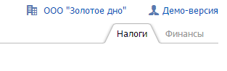
Налоговый анализ – позволяет провести анализ насколько эффективна ваша налоговая политика. Используется ли сейчас оптимальная система налогообложения. Сколько денег можно сэкономить, если перейти на другой режим. Какова структура налоговых отчислений.
Финансовый анализ – позволяет провести количественную и качественную оценку вашего бизнеса, бизнеса партнеров и конкурентов, не прибегая к помощи специалистов.

2. Будет ли проверка.
Система СБиС позволит получить информацию о возможных проверках вашей организации государственными органами:
Прокурорская проверка
Поводом для проведения проверки могут послужить множество факторов, например, обращения граждан, сообщения в СМИ, материалы гражданских, уголовных, административных дел.
Налоговая проверка
Выбирая объект для проведения выездной проверки, налоговый инспектор руководствуются 12 критериями и положениями, описанными в Письме ФНС от 17.07.2013. Налогоплательщик, попадающий хотя бы под один из критериев, становится кандидатом для вызова на комиссию. За неявку грозит штраф и выездная проверка.
Совместная проверка ПФ и ФСС
Органы ПФ и ФСС для проведения выездной проверки, руководствуются своими критериями, перечисленными в Письме ПФ РФ и ФСС РФ от 21.12.2010.

3. Сколько дадут в кредит – это анализ кредитоспособности предприятия, он позволяет определить шансы организации (или ИП) на получение кредита, проследить куда направляются денежные средства, увидеть какие экономические показатели положительно влияют на кредитоспособность, а какие – отрицательно. Проверка идет по двум методикам Пробизнесбанка и Сбербанка.

Перенести отчет в другой период?
Переносить отчет в ПФ в другой период не требуется. Отчет автоматически перемещается в тот период, который был указан на первом шаге мастера.

Вариант 1
Выгрузите отчет в файл.
Установите нужный период.
Нажмите Загрузить из других программ укажите только что созданный файл. Отчет будет создан в текущм периоде.
Вариант 2
Найдите в реестре отчет, который требуется переместить;
Отметьте отчет пробелом;
Перейдите в период, куда необходимо перенести отчет.
Нажмите <Ctrl+M>
На запрос "Переместить отмеченные записи (1)?" ответьте "Да".
Вариант 3
Зайдите в период, в который необходимо перенести отчет.
Создайте новый отчет (пустой) того же типа.
В этом пустом отчеты нажмите кнопку «Импортировать данные из другого отчета»:

Найдите период, из которого вы хотите перенести информацию, и выберите исходный отчет (отчет-источник).
Согласитесь, со всеми предупреждениями.

Установка сертификата в личные?
Вариант 1. Стандартная установка
Запустите файл сертификата как программу. Появится окно "Сертификат".
Нажмите кнопку "Установить сертификат". Запустится Мастер импорта сертфикатов. Далее.
Установите опцию "Поместить все сертификаты в следующее хранилище" и нажмите кнопку "Обзор".
В окне выбора хранилища установите флаг "Показать физические хранилища", раскройте "ветку" (+) "Личные" и выберите вариант "Реестр".
Нажмите кнопку "Ок", "Далее>" и для завершения работы мастера - "Готово".
Если появится Предупреждение о безопасности с вопросом "Установить данный сертификат?"
Нажмите "Да". Появится сообщение "Импорт успешно выполнен!", корневой сертификат добавлен в доверенные корневые центры сертификации на вашем компьютере.
Вариант 2. Установка через iexplorer
Запустите iexplorer
В главном меню выберите Сервис / Свойства обозревателя
Переключитесь на вкладку Содержание
Откроется окно "Сертификаты". Переключитесь на вкладку "Личные"
Нажмите кнопку "Импорт"
Пройдите до конца мастер импорта сертификатов.
Вариант 3. Для Windows 7
Установка осуществляется средствами КриптоПро(3.6.1 и выше)
Откройте Пуск / Панель управления / КриптоПро CSP.
На вкладке "Сервис" нажмите "Установить личный сертификат…".
Запустится мастер установки личного сертификата. Нажмите "Далее".
Укажите файл сертификата (выберите по кнопке "Обзор"). Это тот файл, который ранее вы выгрузили с носителя. Нажмите "Далее".
Выберите "Имя ключевого контейнера" (кнопка "Обзор"). Выберите считыватель, на который записан ваш сертификат и нажмите "Далее".
В окне «Хранилище сертификатов» нажмите на «Обзор».
Поставьте галочку «Показать физические хранилища» и выберите папку «Личные».
Завершите работу мастера.
Только при такой установке будет создана связь между сертификатом в хранилище и контейнером закрытого ключа. Без этой связи электронная подпись в торгах работать не будет !!!
Для проверки, правильно ли импортирован сертификат можно:
Открыть список установленных личных сертификатов.
Открыть интересующий сертификат двойным кликом по нему.
На вкладке "Обшие" внизу должна быть строчка "Есть закрытый ключ соответствующий данному сертификату".
Вариант 4. Установка с помощью консоли
Запустите консоль mmc (Пуск / Выполнить)
Появится окно консоли. В главном меню выберите Консоль / Добавить или удалить оснастку
Появится окно "Добавить или удалить оснастку". Нажмите кнопку "Добавить..."
В списке оснастки выберите "Сертификаты" и нажмите "Добавить".
В окне "Оснастка диспетчера сертификатов" оставьте значения по умолчанию и нажмите "Готово"
Закройте окно "Добавить изолированную оснастку" (кнопка "Закрыть")
В окне "Добавить или удалить оснастку" нажмите "ОК"
В дереве консоли появится запись "Сертификаты". Раскройте ее и найдите раздел "Личные", "Сертификаты"
На строке "Сертификаты" нажмите правую кнопку мыши и в контекстном меню выберите Все задачи / Импорт
Пройдите до конца мастер импорта сертификатов.
Вариант 5
Откройте Пуск / Панель управления / КриптоПро CSP.
На вкладке "Сервис" нажмите «Просмотреть сертификат» «Обзор» выбрать ключ, нажать «Далее» - в следующем окне нажать кнопку «Установить сертификат»

Корневой, способы установки?

Чтение форматов?

Почему не используются диски для записи ключей?

Зависает при получении ответов по почтовому протоколу (4) ?

Сертификат оператора, зачем он нужен?

В окне просмотра "Недостаточно информации для проверки этого сертификата"?

КриптоПро не "видит" ключи на Rutoken?
1. Возможно не стоят или неисправны драйвера на Rutoken
2. В крипто про отсутствуют считыватель «Все считыватели смарт-карт»
3. На Rutoken нет ключей
4. На Rutoken не просматриваются ключи которые были скопированы на него, а просматриваются только старые ключи на нем.
Надо проверить что стоит в параметре «Максемальное количество контейнеров» на одном устройстве
«КриптоПро CSP» - > «Оборудование» -> «Настроить типы насителей» - > Выбрать «Rutoken» -> «Свойства» - > «Настройки». Надо указать цифру сколько должно быть контейнеров или просто выбрать максимальную «31»

При получении падает в проблемку - не возможно расшифровать данные?
1. Возможно госорган зашифровал отчет сторонним сертификатом или сертификатом, который уже закончился или отозван.
2. Что-то с ключом клиента или с службой криптографии в целом.
Возможно нахватает сертификатов госоргана, который отправил документ или документ был за

Плохие данные (не могут получить протокол, на операторе такая ошибка) ?
1. Чаще всего подобная ошибка возникает, если вместе с КриптоПро на компьютере установлен VipNet CSP.
2. Проблема с доступом к считывателю или поврежден носитель.

Требования?
В СБиС 2.* требования можно получить при доставке почты, если получено требование от ФНС, СБИС++ выдаст информационное сообщение «В реестре «Требование ФНС» есть непрочитанные, хотите их прочитать». Требования хранятся в отдельном реестре – разделе ФНС на вкладке «Требования ФНС». В реестре требований ФНС можно ознакомиться с содержанием письма. Само требование является приложение к письму – для просмотра надо нажать на ссылку на наименование файла. В Самом требовании указаны сроки предоставления и перечень истребуемых документов.

Отправить по ТКС истребуемые документы можно только в ответ на "Требование о представлении документов (информации)" (код по КНД 1165013).
Истребуемые документы предоставляются в двух форматах это XML файл и скан образа (файл *.tif *.jpg).

При загрузке из других программ ошибка "Не найден файл ххх.prg"?
Удалить каталог «Модули» и выполнить обновление файлом при выключенной программе СБиС.

После авто обновления ошибка "Не найден обработчик..." или "Не найдена переменная..." ?
Произошло неудачное обновлении программы либо есть устаревшие файлы «!Заплатки» на файлы ресурсов (*.rs). Надо удалить папку «Модули» и выполнить обновление файлом при выключенной программе СБиС.

Не совпадают номера сборки файлов sbis.exe и muzzle.dll?
Неудачно произошло обновлении программы.
Выполнить обновление файлом при выключенной программе СБиС

Отчет послан не в тот ГО (3варианта) ?
1. У организации несколько направлений сдачи и при формировании отчета встал не правильный госорган.
2. Загрузили из другой программы с неправильным госорганом.
3. некорректная карточка госоргана в программе СбиС (название правильное, а код госоргана не правильный)

Отзыв сертификата?
В период действия электронной подписи могут возникнуть следующие ситуации:
- сменился или уволился уполномоченный сотрудник, на имя которого был выпущен сертификат;
- сменились данные владельца сертификата (например, поменялось название организации);
- сломался носитель;
- ключ потеряли, его украли или произошла иная компрометация ключа;
- в сертификате обнаружена ошибка;
Подать заявку на отзыв сертификата на online.sbis.ru можно следующим образом:
- Перейдите в реестр «Электронные подписи» с главной страницы или из карточки вашей организации.
- Перейдите к сертификату, который нужно отозвать и откройте его.
- Нажмите на кнопку Отозвать

- Укажите ФИО, e-mail и телефон сотрудника, занимающегося отзывом сертификата.
- Нажмите «Да».

- В заявке укажите причину отзыва, проверьте реквизиты.
- Заполните заявление на отзыв сертификата и распечатайте его.
- Заверьте подписью вашего руководителя и печатью организации.
- По кнопке «Загрузить» прикрепите цветной скан заверенного заявления. Если у вас нет возможности прикрепить к заявке не цветной скан заявления, отправьте его любым удобным способом (по почте, по электронной почте и т.д.) или предоставьте заявление в наш офис.

- Нажмите «Отправить на проверку».
- Ваша заявка на отзыв сертификата отправлена. В ближайшее время с вами свяжется наш сотрудник.
После того, как сертификат ЭП будет отозван, в реестре у него будет соответствующий статус.

Сертификат уже найден у лица (присутствует в базе) ?
Каждый сертификат имеет уникальный отпечаток. Вы пытаетесь добавить в систему СБиС++ сертификат с отпечатком, который уже присутствует в базе у другого лица. Сертификат может присутствовать только у одного лица.
1. Найдите это лицо. Это может быть налоговая инспекция, отделение пенсионного фонда, и т.д. Может быть и сам плательщик. Название лица всегда указывается в тексте ошибки.
2. Зайдите в соответствующий справочник (Налогоплательщики, Организации и ЧП, Налоговые инспекции, Пенсионные фонды, Территориальные органы госстатистики) и найдите это лицо. Поиск лучше выполнять в развернутом списке справочника (<Ctrl+V>).
3. Для проверки зайдите в карточку найденного лица (F3) и убедитесь, что искомый сертификат установлен.
Также можно удалить запись об этом сертификате напрямую из БД
- Сначала найдите указанный сертификат в базе данных.
  - В любом окне СБиС++ нажмите <Ctrl+O>.
  - Выберите "Открыть таблицу БД".
  - Выберите (пробелом) таблицу "Сертификаты" и нажмите <Enter>.
  - Откроется окно "Сертификаты".
  - Находясь в колонке "Отпечаток", нажмите <Ctrl+S>.
  - В окне "Поиск" введите отпечаток искомого сертификата, или его часть (например, первые несколько символов).
  - Установите переключатель "Выбрать найденные" и нажмите "Найти".
  - В таблице останется только искомый сертификат. Если их все-таки несколько - найдите нужный.
- Теперь проверьте, что данный сертификат не установлен ни у одного лица.
  - Нажмите <Alt+L>.
  - Выберите "Лицо Сертификаты" и нажмите <Enter>.
  - Если появилось сообщение "Нет связанных записей!Открыть связанную таблицу?" - указанный сертификат не связан ни с одним лицом.
  - Нажмите "Нет" чтобы закрылся запрос на открытие связанной таблицы.
  - Удалите указанный сертификат (<Delete>).
  - Появится запрос "Обрывать связи с другими записями?". Ответить "Нет".
  - Появится запрос "Удалять запись?". Ответить "Да".
  - Закрыть окно "Сертификаты".
- Повторите установку сертификата у нужного лица.

Ретроконверсия?
Ретроконверсия – механизм, при помощи которого ПФР получает возможность избавиться от бумажных архивов отчетов от страхователя за прошлые периоды, когда электронный документооборот с ПФР законодательно еще не был разрешен, и перевести их в электронный формат, после чего, отпадет необходимость хранить бумажные архивы.
Механизм ретроконверсии представляет собой неформализованный документооборот Страхователя с органами ПФ. Все документы с архивными отчетами от инспектора будут приходить страхователю в реестр входящих документов с пометкой "Отчеты для ретроконверсии".

Логи?
loq.tbl | в папке db у клиента | jinnee, кнопка открыть файл. | данные о действиях пользователей (изменение учетной схемы, удаление/изменение отчетов,конвертация и тп), указывается дата и адрес изменяемой записи в таблице, в какой именно таблице произошли изменения и каким пользователем
errlog.tbl | в папке db у клиента | jinnee | протоколирует ошибки, возникающие в бд при работе пользователя
lock.tmp | в папке db у клиента | блокнотом | чаще всего он пустой, т.к. содержит в себе временную информацию о происходящих транзакциях (выполняющейся операции), после выполнения транзакции файл очищается
update_mon.log | рабочий каталог СБиС++\LOGS | блокнотом | протоколирует процесс обновления, ошибки, возникающие при обновлении
email.log | рабочий каталог СБиС++\LOGS | блокнотом | протоколирует соединение по почтовому протоколу
esign.log | рабочий каталог СБиС++\LOGS | блокнотом | записи по проверке авторизации на сервере оператора по СКП, либо по коду активации
Регистрация модулей.log | рабочий каталог СБиС++\LOGS | блокнотом | содержит информацию о процессе регистрации модулей. Какие модули, какие таблицы, сколько времени заняло.
Запуск программы.txt | рабочий каталог СБиС++\LOGS | блокнотом | фиксирует дату/время запуска, компьютер и каталог, из которого происходил запуск, дата/время выключения программы.
DPost.log | рабочий каталог СБиС++\LOGS | блокнотом | деловая почта

64. Печать НД с двухмерным штрих-кодом.
Для работы печать НД с двумерным штрих-кодом требуется скачать с нашего сайта
Поддержка / скачать
- Модуль для печати деклараций с двумерным штрих-кодом
- Библиотека шаблонов для печати деклараций с двумерным штрих-кодом
Распакованную папку с именем «Shabl» требуется поместить в корневую папку с программой.
Модуль устанавливаем следуя подсказкам мастера устанавливаем приложение.
Полезно знать:
- В папке «Shabl» находятся шаблоны для печати, пример названия имени файлов содержащихся в папке: «1151006_5.04000_08.tif»)
- Для корректной работы модуля печати требуется наличие на компьютере библиотеки «msxml4». Наличие данного модуля можно посмотреть в установленных программах или установленных обновлениях ОС или по самим установленным файлам X86: C:\Windows\System32\msxml4.dll и X64 C:\Windows\SysWOW64\msxml4.dll.
- При установленном модуле и наличие шаблона печати для той декорации которую выбирает (в папке Shabl в названии идет код формы КНД и номер версии формы), не заходя в отчет, выделяем курсором отчет и внизу экрана программы в реестре отчетности ФНС нажимаем кнопку «Печати» появляется диалоговое окно выбора печати «отчет с двумерным штрих-кодом» или «отчет».
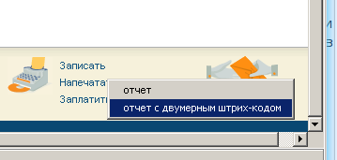
- Из самого отчет осуществляется печать только с двумерным штрих-кодом при установленном модуле печати и наличии шаблона печатаемого документа в папке Shabl.

Приложения.

Какие документы вы должны получить в ответ на отчет, запрос или письмо.

ФНС | Если отчет принят госорганом, вы получите | Сроки | Если обнаружены ошибки.
ФНС | Если отчет принят госорганом, вы получите | Сроки | Вы получите | Что делать
Отчет | - Подтверждение оператора  - Квитанция о приеме  - Извещение о вводе | Документы должны поступить в течение 3-х рабочих дней.  Методические рекомендации к Приказу ФНС России от 31.07.2014 № ММВ–7–6/398@ | Уведомление об отказе вместо квитанции о приеме | Исправить ошибки и отправить первичный отчет до окончания срока сдачи
Отчет |  |  | Уведомление об уточнении вместо извещения о вводе | Исправить ошибки и отправить корректирующий отчет в течение 5 суток.
Запрос | - Подтверждение оператора  - Извещение о получении  - Выписка | Выписка должна поступить в течение 2-х рабочих дней.  Методические рекомендации к Приказу ФНС России от 22 июня 2011 г. № ММВ-7-6/381@ | Уведомление об отказе вместо квитанции о приеме | Исправить ошибки и повторить отправку запроса.
Обращение | Квитанция | Формируется не позднее рабочих суток.
Истребуемые документы | - Подтверждение оператора  - Квитанция о приеме | Квитанция должна поступить в течение одного рабочего дня. Приказ ФНС РФ от 17.02.2011 № ММВ-7-2/168@(ред. От 07.11.2011) | Уведомление об отказе вместо квитанции о приеме | Исправит ошибки и отправьте комплект документов заново до истечения срока, указанного в требовании

ПФР | Если отчет принят госорганом, вы получите | Сроки | Если обнаружены ошибки.
ПФР | Если отчет принят госорганом, вы получите | Сроки | Вы получите | Что делать
Отчет | - Квитанция  - Положительный протокол проверки | Документы должны поступить не позднее 10 рабочих дней с момента отправки отчета.  Распоряжение Правления ПФР от 11.10.2007 №190р | Отрицательный протокол проверки | Исправить ошибки и отправить первичный отчет до окончания срока сдачи
Запрос | - Квитанция  - Выписка | Время ответа пенсионного фонда на запрос законодательно не регламентировано, но согласно рекомендациям опубликованным на официальном сайте ПФ составляет  ~9 дней | Уведомление об отказе вместо квитанции | Исправить ошибки и повторить отправку запроса
Письмо | Квитанция | Формируется не позднее 4х рабочих суток
Документы для начисления пенсии | Квитанция (Расписка о получении) | Формируется не позднее 5 дней | Уведомление об отказе вместо квитанции | Исправить ошибки и повторить отправку документов

ФСС | Если отчет принят госорганом, вы получите | Сроки | Если обнаружены ошибки.
ФСС | Если отчет принят госорганом, вы получите | Сроки | Вы получите | Что делать
Отчет | Квитанция о приеме расчета | Вы должны получить документ в течение 24 часов.  Приказ Фонда социального страхования Российской Федерации от 12.02.2010 г. № 19 | Уведомление об отказе или Квитанцию с описанием ошибки | Исправить ошибки и отправить первичный отчет до окончания срока сдачи
Реестр сведений по временной нетрудоспособности | Квитанция о получении документа | ФСС в течение 10 рабочих дней принимает решение о назначении и выплате пособия  Постановление Правительства РФ от 21.04.2011 № 294 (ред. От 20.12.2013) | Уведомление об отказе (об обработке электронного реестра) | Исправить ошибки и повторно отправить реестр (сроков исправления в приказе не указано)

РОССТАТ | Если отчет принят госорганом, вы получите | Сроки | Если обнаружены ошибки.
РОССТАТ | Если отчет принят госорганом, вы получите | Сроки | Вы получите | Что делать
Отчет | - Подтверждение оператора  - Квитанция  - Положительный протокол проверки | Протокол должен поступить в течение 2х рабочих дней.  Приказ Росстата от 02.04.2010 №370 | Отрицательный протокол проверки | Исправить ошибки и отправить первичный отчет до окончания срока сдачи
Письмо | Квитанция | Формируется не позднее рабочих суток

